

PLAN INSTITUCIONAL DE GESTIÓN AMBIENTAL
PIGA 2016 - 2020

Bogotá, D.C.,

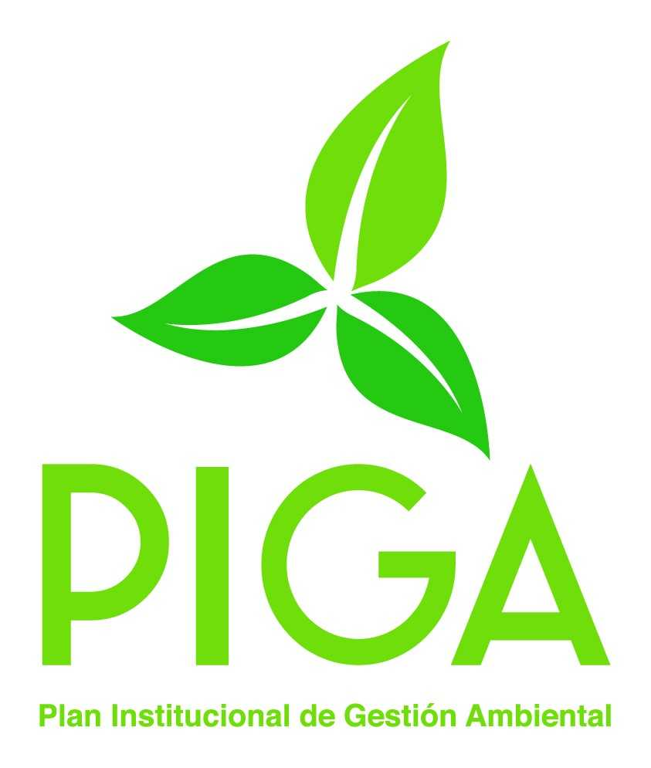

Arq. ÁLVARO SANDOVAL REYES
Director General

Revisado por:

JOSE FERNANDO FRANCO BUITRAGO
Gerente Ambiental, Social y Atención al usuario
Gestor Ambiental

Actualizado por:

LADY VIVIANA RODRIGUEZ MONDRAGÓN
Gerencia Ambiental, Social y Atención al usuario - Contratista

Actualizado
Bogotá D.C.
Unidad de Mantenimiento Vial
Junio de 2019

CONTENIDO

INTRODUCCIÓN 7
1.1. Generalidades de la UAERMV 8
1.2. Sedes. 9
1.2.1 Sede Administrativa. 10
1.2.2 Sede Operativa. 10
1.2.3 Sede de Producción. 10
1.3. Relación de personal. 10
1.4. Horarios. 11
1. 5. Vehículos y Maquinaria 11
1.6- Misión - Visión UAERMV. 12
1.6.1. Misión. 12
1.6.2. Visión. 12
2. POLÍTICA DEL SISTEMA INTEGRADO DE GESTIÓN 12
3. PLANIFICACIÓN 13
3.1 Identificación de aspectos e impactos ambientales (ver anexo No 1). 13
3.2. Condiciones Ambientales del Entorno. 14
3.2.1. Riesgos naturales y antropicos 20
3.3. Condiciones Ambientales Institucionales. 22
3.4. Análisis de la gestión ambiental. 24
3.4.1. Uso eficiente del Agua. 24
3.4.2. Uso de la Energía. 29
3.4.3. Gestión de los Residuos. 33
3.4.4. Calidad del Aire. 37
3.4.5. Actividades de consumo sostenible. 42
3.4.6. Implementación de prácticas sostenibles. 42
4. OBJETIVOS AMBIENTALES 45
4.1. Objetivo General. 45
4.2 Objetivos Específicos. 45
5. PROGRAMAS DE GESTIÓN AMBIENTAL. 46
5.1. Uso Eficiente del Agua. 46
5.2. Uso Eficiente de la Energía. 47
5.3. Gestión Integral de los Residuos. 48
5.4. Consumo Sostenible. 49
5.5. Implementación de Prácticas Sostenibles. 50
5.6. Plan de Acción. 51
6. IMPLEMENTACIÓN DEL PLAN. 52
7. VERIFICACIÓN. 53
7.1. Informes de Seguimiento y Control 53
7.2. Comité SIG. 53
7.3. Gestor Ambiental. 54
7.4. Correspondencia y compatibilidad entre el Plan de Gestión Ambiental PGA y el PIGA. 54
8. Términos y Definiciones. 56
CONTROL DE CAMBIOS: 58

ÍNDICE DE TABLAS

Tabla No. 1. Relación personal UAERMV. 10
Tabla No. 2. Relación horarios de operación y atención UAERMV. 11
Tabla No. 3. Relación de vehículos, maquinaria y equipos UAERMV 11
Tabla No. 4. Actividades asociadas a impactos ambientales en la UAERMV. 13
Tabla No. 5. Descripción de factores externos: condición geográfica, climática y condiciones ambientales del entorno 16
Tabla No. 6. Identificación y análisis de riesgos ambientales sede administrativa y operativa de la UAERMV 23
Tabla No. 7. Cuadro consolidado Unidades sanitarias inspección realizada en 2016. 25
Tabla No. 8. Cuadro actualización áreas entidades ¡Error! Marcador no definido.
Tabla No. 9. Cuadro consolidado consumos de agua 2015. 26
Tabla No. 10. Cuadro consolidado consumos de agua 2016. ¡Error! Marcador no definido.
Tabla No. 11. Cuadro consolidado Unidades sanitarias inspección realizada en 2016 27
Tabla No. 12. Cuadro consolidado datos de consumo de agua Sede Operativa 2012 a 2016 28
Tabla No. 13. Cuadro consolidado inventario de luminarias, Sede Administrativa 30
Tabla No. 14. Cuadro consolidado inventario de luminarias, Sede Operativa 31
Tabla No. 15. Cuadro consolidado llantas usadas entregadas en programa pos-consumo 2016 35
Tabla No. 16. Cuadro consolidado residuos peligrosos generados por Talleres del Norte 2015 y 2016. 36
Tabla No. 17. Relación de vehículos, maquinaria y equipos UAERMV 38
Tabla No. 18. Cuadro consolidado Contratos con cláusulas ambientales 42
Tabla No. 19. Cuadro consolidado de biciusuarios registrados en el primer semestre 2016. 43
Tabla No. 20. Cuadro consolidado individuos arbóreos donados y adquiridos 44
Tabla No. 21. Fechas de entrega de informes a la SDA 53

ÍNDICE DE ILUSTRACIONES

Ilustración No. 1. Estructura organizacional de la UAERMV 8
Ilustración No. 2. Mapa de procesos UAERMV 9
Ilustración No. 3. Estrategias educación ambiental 52
Ilustración No. 4. Estrategias de participación 52

ÍNDICE DE GRÁFICAS

Gráfica No. 1. Unidades sanitarias inspeccionadas 2016 25
Gráfica No 2. Consumos agua Sede Administrativa 2015 26
Gráfica No 3. Consumos agua Sede Administrativa 2016 ¡Error! Marcador no definido.
Gráfica No 4. Unidades Sanitarias inspeccionadas 2016 27
Gráfica No 5. Consolidado unidades sanitarias 2016 28
Gráfica No 6. Sistemas de iluminación instalados e inspeccionados en 2016 ¡Error! Marcador no definido.
Gráfica No 7. Sistemas de iluminación instalados e inspeccionados en 2016 32

INTRODUCCIÓN

El presente instrumento de planeación parte de un diagnóstico normativo y de la situación ambiental de las sedes y procesos que desarrolla la Unidad Administrativa Especial de Rehabilitacion y Mantenimiento Víal, en adelante UAERMV; a través de éste se establecen las directrices que orientan la gestión ambiental de la Entidad, ratificando el compromiso persistente en la prevención y mitigación de los impactos ambientales negativos que se pueden generar en el desarrollo de las actividades misionales de la Unidad.

En el marco de la gestión ambiental de la UAERMV se encuentra el mejoramiento de la calidad ambiental y uso ecoeficiente de los recursos, insumos y materias primas para lo cual es necesaria la implementacion de estrategias que permitan alcanzar el desarrollo sostenible de todos los procesos de la Entidad.

Para la UAERMV es fundamental la implementación y seguimiento de las medidas que permitan mejorar las condiciones ambientales del que hacer misional de la Entidad, es por esto que adopta la Resolución 242 de 2014 para realizar la actualización del PIGA y las directrices allí establecidas, como respuesta al requerimiento normativo y al proceso de mejora continua de la gestión ambiental de la Entidad.

1. DESCRIPCIÓN INSTITUCIONAL

1.1. Generalidades de la UAERMV

La Unidad Administrativa Especial de Rehabilitación y Mantenimiento Vial - UAERMV se creó mediante el Acuerdo 257 del 30 de noviembre de 2006, expedido por el Concejo de Bogotá, que establece la estructura, organización y funcionamiento general de la Administración Distrital.

La UAERMV tiene por objeto programar y ejecutar las obras necesarias para garantizar la rehabilitación y el mantenimiento periódico de la malla vial local, así como la atención inmediata de todo el subsistema de la malla vial cuando se presenten situaciones imprevistas que dificulten la movilidad en el Distrito Capital, la misionalidad de la Entidad se realiza de forma directa y a través de terceros, para estos últimos, la Entidad ejerce seguimiento y control al cumplimiento normativo ambiental a través de los procesos de contratación, obligaciones específicas en los contratos, manuales de Interventoría y Supervisión y demás documentación que establezca los parámetros para que los contratistas cumplan a cabalidad con la normatividad ambiental aplicable y vigente en la prestación de los servicios tercerizados.

La ilustración No. 1 muestra la estructura organizacional adoptada por la Entidad a partir del Acuerdo 011 del 12 de octubre de 2010.

Ilustración No. 1. Estructura organizacional de la UAERMV
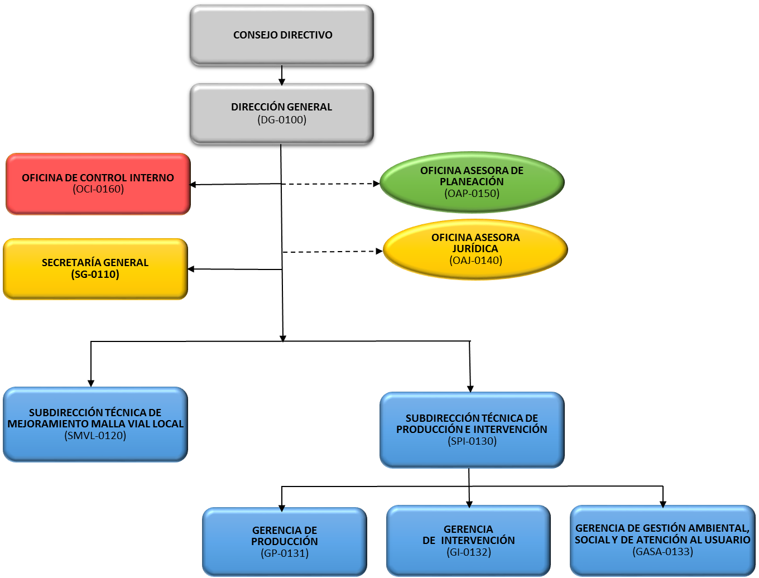
Fuente: Manual de Procesos y Procedimientos UAERMV – Intranet.

Con el propósito de generar una herramienta que permita una alineación entre las diferentes áreas, la UAERMV implementa un esquema basado en procesos en donde se han identificado procesos estratégicos, procesos misionales, procesos de apoyo y los procesos de evaluación, los cuales se muestran en la Ilustración No. 2 del presente documento.

Ilustración No. 2. Mapa de procesos UAERMV

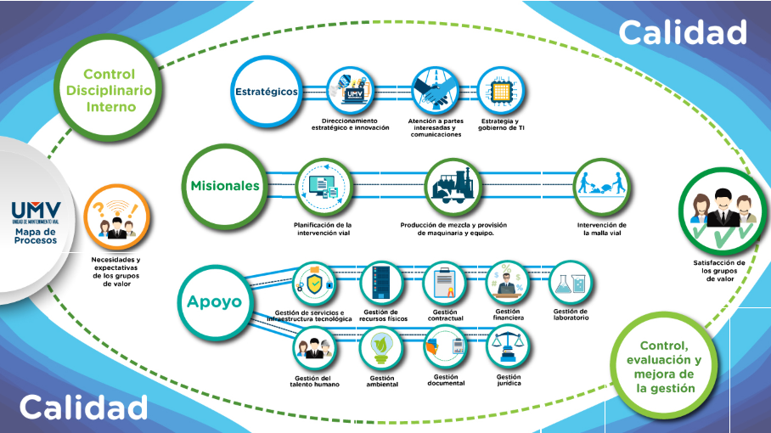
Fuente: SISGESTION UAERMV – Intranet

1.2. Sedes.

La UAERMV cuenta con tres sedes que están ubicadas así:

- Sede Administrativa: Localidad Teusaquillo, Barrio Salitre Oriental.
- Sede Operativa: Localidad Fontibon, Barrio La Aldea.
- Sede de Producción: Localidad de Ciudad Bolívar, Predio La Esmeralda, Kilometro 3 Vía Pasquilla-Barrio El Mochuelo III. Zona Rural de la localidad (jurisdicción de la CAR Cundinamarca).

1.2.1 Sede Administrativa.

La sede administrativa es un predio en arrendamiento, ubicado en la calle 26 No 57-41 Torre 8 Pisos 7-8 CEMSA, Edificio Colciencias, en el Barrio salitre oriental, perteneciente a la Localidad de Teusaquillo, este sector es de carácter residencial, comercial y de servicio, el tipo de uso del suelo está destinado a las actividades económicas terciarias bienes y servicios.

1.2.2 Sede Operativa.

Se ubica en la Calle 22d #120-44, Barrio La Aldea, pertenece a la Localidad de Fontibón, es un predio en arrendamiento, cuyo uso del suelo está definido de tipo industrial. La sede dispone de áreas para oficinas, punto de atención a la comunidad, almacén de suministros y área para el estacionamiento y mantenimiento básico de vehículos y maquinaria.

1.2.3 Sede de Producción.

La sede de Producción es un predio propio con nomenclatura oficial “Predio La Esmeralda, Kilómetro 3 Vía Pasquilla – Barrio El Mochuelo III” de la localidad de Ciudad Bolívar, dentro del parque minero industrial, se desarrollan actividades de producción de asfalto, fresado estabilizado y mezcla de concreto. Este predio se encuentra bajo la jurisdicción de la Corporación Autónoma Regional de Cundinamarca quien es la autoridad ambiental competente. Cabe mencionar que este predio no se tendrá en cuenta para el proceso de concertación del PIGA 2016-2020 con la SDA.

1.3. Relación de personal.

La UAERMV cuenta con empleados públicos, contratistas, afiliados participes, personal de aseo y vigilancia, los cuales se relacionan en la Tabla No. 1.

Tabla No.1. Relación personal UAERMV.

SEDE | EMPLEADOS PÚBLICOS | TRABAJADORES OFICIALES | SINTRAUNIOBRAS | CONTRATISTAS | Personal flotante (contratos de mantenimiento y renta de vehículos) | Aseo y vigilancia
Sede Administrativa | 40 | 10 | 0 | 180 |  | 4
Sede Operativa | 30 | 20 | 540 | 60 | 25 | 50
Sede de Producción | 15 | 10 | 60 | 37 | 5 | 3

Fuente: Elaboración propia

1.4. Horarios.

Los horarios de operación y atención de la sede administrativa y sede operativa de la UAERMV se describen en la Tabla No. 2.

Tabla No. 2. Relación horarios de operación y atención UAERMV.
SEDE | EMPLEADOS PÚBLICOS | TRABAJADORES OFICIALES | SINTRAUNIOBRAS | CONTRATISTAS | Personal flotante (contratos de mantenimiento y renta de vehículos) | Aseo y vigilancia
Sede Administrativa | 40 | 10 | 0 | 180 |  | 4
Sede Operativa | 30 | 20 | 540 | 60 | 25 | 50
Sede de Producción | 15 | 10 | 60 | 37 | 5 | 3

Fuente: Elaboración propia

Vehículos y Maquinaria

En la tabla No. 3 se evidencia la relación del parque automotor propio de la Entidad, que apoyan los diferentes procesos, en cumplimiento de la misionalidad, vale la pena mencionar que también existe contrato para el alquiler de maquinaria, equipos y vehículos que son necesarios para las intervenciones.
Tabla No. 3. Relación de vehículos, maquinaria y equipos UAERMV
PARQUE AUTOMOTOR | CONSOLIDADO EQUIPOS, MAQUINARIA Y VEHÍCULOS PROPIOS DE LA UAERMV
PARQUE AUTOMOTOR | VEHÍCULOS LIVIANOS | VEHÍCULOS PESADOS | MAQUINARIA | EQUIPO MENOR | PLANTAS INDUSTRIALES
CANTIDAD | 37 | 81 | 56 | 55 | 0
TOTAL | 229
Fuente: Gerencia de Producción

1.6- Misión - Visión UAERMV.

1.6.1. Misión.

Mantener y rehabilitar preventiva y correctivamente la malla vial local, producir mezclas asfálticas, atender situaciones imprevistas y brindar apoyo interinstitucional para garantizar una mejor movilidad en beneficio de la ciudad.

1.6.2. Visión.

La UAERMV en el 2025 será reconocida a nivel distrital y nacional por un adecuado y eficiente mantenimiento y rehabilitación de la malla vial a cargo, contribuyendo al mejoramiento de la movilidad y la seguridad vial del Distrito Capital con talento humano y recurso logístico en la aplicación de tecnologías apropiadas.

2. Política de Subsistemas de Gestión

POLÍTICA AMBIENTAL: (SGA) “Mejorar continuamente el desempeño ambiental, controlando los impactos ambientales significativos derivados de las actividades diarias de la UAERMV, dando cumplimiento a la normatividad ambiental y sanitaria vigente en el marco de eco-eficiencia, para alcanzar las metas establecidas en los planes ambientales”.

3. PLANIFICACIÓN

La UAERMV como encargada de la rehabilitación y mantenimiento de la malla vial local, genera impactos ambientales tanto positivos como negativos, por tal razón, en el presente capítulo se realiza un análisis de los aspectos e impactos ambientales generados en el desarrollo de la misión de la Entidad, con el fin de formular estrategias encaminadas a la prevención, reducción, mitigación, corrección y/o compensación de los impactos, mediante el diseño e implementación de programas de gestión ambiental que garanticen un eficiente manejo, gestión y sostenibilidad de los recursos dando cumplimiento a la normatividad vigente

3.1 Identificación de aspectos e impactos ambientales.

En el desarrollo y ejecución de las actividades misionales de la UAERMV, se generan los impactos ambientales descritos en la matriz de identificación y valoración de aspectos e impactos ambientales de la Entidad. A continuación, se describe las principales actividades de los procesos misionales, de apoyo, de evaluación y estratégicos de la Entidad que generan impactos ambientales:

Tabla No. 4. Actividades asociadas a impactos ambientales en la UAERMV.
ACTIVIDAD ASOCIADA AL ASPECTO | PROCESO ASOCIADO A LA ACTIVIDAD
Elaboración, impresión o fotocopiado de documentos | TODOS LOS PROCESOS
Servicios de cafetería y casino | TODOS LOS PROCESOS
Manejo de archivo y gestión Documental | TODOS LOS PROCESOS
Limpieza de oficinas y áreas comunes | TODOS LOS PROCESOS
Mantenimiento preventivo y correctivo de equipos, vehículos y maquinaria | PRODUCCIÓN DE MEZCLA Y APROVISIONAMIENTO DE MAQUINARIA Y EQUIPOS
Recepción de insumos, repuestos, materiales y equipos de almacén a las áreas | GESTIÓN DE RECURSOS FÍSICOS
Mantenimiento de áreas comunes | GESTIÓN DE RECURSOS FÍSICOS
Operación de equipos eléctricos y electrónicos | TODOS LOS PROCESOS
Mantenimiento y Rehabilitación de la malla vial local | INTERVENCIÓN DE LA MALLA VIAL LOCAL Y PRODUCCIÓN DE MEZCLA Y APROVISIONAMIENTO DE MAQUINARIA Y EQUIPOS
Implementación de mejoras locativas | GESTIÓN DE RECURSOS FÍSICOS
Operación de maquinaria, equipos y vehículos | PRODUCCIÓN DE MEZCLA Y APROVISIONAMIENTO DE MAQUINARIA Y EQUIPOS
Uso de baterías sanitarias | TODOS LOS PROCESOS
Lavado de vehículos y maquinaria | PRODUCCIÓN DE MEZCLA Y APROVISIONAMIENTO DE MAQUINARIA Y EQUIPOS
Humectación de vías | INTERVENCIÓN DE LA MALLA VÍAL
Operación de maquinaria de fresado y compactación de vías en intervenciones | PRODUCCIÓN DE MEZCLA Y APROVISIONAMIENTO DE MAQUINARIA Y EQUIPOS E INTERVENCIÓN DE LA MALLA VÍAL
Operación de herramienta menor en adecuaciones | GESTIÓN DE RECURSOS FÍSICOS
Iluminación de oficinas y zonas comunes | TODOS LOS PROCESOS

Fuente: Elaboración propia

Los impactos ambientales ocasionados por las actividades misionales, operativas y administrativas de la Entidad, se detallan en el formato PIGA-PL-MATRIZ IDENTIFICACION DE ASPECTOS Y EVALUACION DE IMPACTOS AMBIENTALES, ver anexo No 1. Cabe mencionar, que la priorización de los impactos ambientales definidos, se da una vez la matriz sea cargada al aplicativo WEB de la SDA STORM-USER. Sin embargo, de acuerdo al diagnóstico realizado para la formulación de este documento, se puede determinar que los impactos ambientales más significativos son:

- Agotamiento de recursos naturales por generación de residuos aprovechables.
- Sobrepresión del relleno sanitario por generación de residuos no aprovechables.

Por último, la Entidad informa que cuenta con un procedimiento para la identificación de Aspectos y Valoración de Impactos Ambientales - GAM-PR-002, documento que se adjunta en el Anexo No 2.

3.2. Condiciones Ambientales del Entorno.

La UAERMV identificó y describió las características del entorno como la existencia de quebradas, ríos, zonas de conservación, entre otros; igualmente, los principales problemas ambientales que son próximos a la Entidad. Adicionalmente se identificaron los riesgos naturales tales como inundaciones y deslizamientos y los riesgos antrópicos relacionados con la contaminación de fuentes hídricas, del aire, del suelo, la sobreexplotación de recursos y demás asociados.

Conocer la condición territorial y del entorno es fundamental para poder establecer estrategias de mejoramiento de las relaciones de la Entidad con el medio, para tal fin, se presenta a continuación la descripción de las localidades en las que se encuentran ubicadas las sedes de la Entidad (Sede Administrativa y Sede Operativa), a continuación, se presenta cuadro consolidado de las condiciones ambientales del entorno para las dos sedes:

Tabla No. 5. Descripción de factores externos: condición geográfica, climática y condiciones ambientales del entorno
SEDE | COMPONENTES
SEDE | CLIMA | AGUA | SUELO | AIRE
Sede Administrativa  Calle 26 No 57-41 Torre 8 Pisos 7-8 CEMSA, Edificio Colciencias, Barrio Salitre Oriental | En cuanto el clima la localidad registra una temperatura media de 13.2 °C, una humedad relativa a 14 °C, una precipitación de 1000 y 1050 m.m.  Pluviosidad: Bogotá está situada en el altiplano cundiboyacense y cuenta con lluvia menos de 200 días al año presentando grandes contrastes entre sitios relativamente cercanos. En la Sabana de Bogotá, por ejemplo, caen alrededor de 1.500 mm anuales en las estribaciones de los Cerros orientales, mientras que en el sector suroccidental del altiplano caen cerca de 500 mm al año. Los meses de enero y febrero son los más secos y octubre y noviembre los más lluviosos.  Temperatura: La Sabana tiene una temperatura promedio de 14°C, que puede oscilar entre los 9 y los 22ºC. Las temperaturas en los meses de diciembre, enero y marzo son altas, presentándose grandes variaciones y siendo normal que predominen días secos y soleados, aunque puedan experimentar bajas temperaturas en las noches y heladas en las madrugadas. Durante abril y octubre las temperaturas promedio son más bajas, pero sus variaciones son menores. Teusaquillo tiene una temperatura promedio de 14,6ºC y su humedad relativa es del 75%, cifras típicas de la zona media de la ciudad. | El territorio de la localidad se encuentra ubicado en su mayor parte en la cuenca del Salitre y en una menor proporción en la cuenca del río Fucha. Dentro de estas dos cuencas el sistema hídrico está conformado básicamente por el lago artificial del parque Simón Bolívar y por fracciones de los canales, que hacen parte del sistema de alcantarillado de aguas lluvias de la ciudad. Estos canales son la prolongación de fuentes de agua que nacen en los cerros Orientales.  Cuenca del Salitre  Canal del río Arzobispo  Río Arzobispo: Es la prolongación rectificada del río del mismo nombre atraviesa la parte oriental de la localidad hasta la Carrera 30 a partir de la cual continúa como canal El Salitre.  Canal El Salitre  Desde la Carrera 30 frente a la Ciudad Universitaria, pasando por el Estadio El Campín hasta la calle 63, de donde prosigue su curso dentro de la localidad de Barrios Unidos.  Cuenca del Fucha  Canal San Francisco  Como prolongación del río del mismo nombre, el cual antes de convertirse en canal atraviesa subterráneamente el centro de la ciudad en la zona de Las Aguas. | Teusaquillo está ubicada en una zona relativamente plana de la sabana de Bogotá con una ligera pendiente hacia el noroccidente, en un área donde ya han terminado los característicos cerros Orientales de la ciudad.  Teusaquillo está mayoritariamente urbanizado y ubicado en una zona plana de la sabana de Bogotá.  El área de esta localidad se encuentra ubicada en la unidad geomorfológica IV que presenta una topografía plana y ligeramente inclinada y está constituida por depósitos cuaternarios que corresponden a terrazas, llanuras aluviales, conos aluviales y coluviones. En cuanto a los suelos, hay que anotar que casi la totalidad del territorio se encuentra urbanizado.  Desde el punto de vista geomorfológico, cuenta con suelos de tipo arcilloso de color gris oscuro con estratificación de formación tipo sabana al igual que toda Bogotá, con estratificación lentes de arena y grava e intercalaciones de ceniza volcánica de color gris blancuzco, sus niveles arenosos y de gravas son importantes para el almacenamiento de agua, su espesor alcanza los 320m7.  La Localidad de Teusaquillo está articulada con el Plan de Ordenamiento Territorial (POT) del Distrito Capital de Bogotá (Decreto 190 de 2004) cuyo propósito se relaciona con establecer un modelo abierto de ordenamiento territorial con perspectiva regional, controlar la expansión urbana de Bogotá, alcanzar un modelo de ciudad-región diversificado, asegurar el equilibrio y equidad territorial para el beneficio social, entre otros.  En el 2007 los usos del suelo de la localidad se concentran en seis áreas de actividad: el 44.2% con vocación residencial, el 20.3% dotacional, el 16.3% de comercio y servicios, el 11.2% de suelo protegido, el 7.6% del área urbana integral y el 0.4% de actividad industrial.  Desde mediados de los ochenta se ha reducido el porcentaje de uso residencial a menos de la mitad del suelo. Actualmente es la localidad de Bogotá con mayor proporción de uso dotacional, comercial y de servicios, debido a la ubicación de la localidad en el centro geográfico de la ciudad y a la facilidad de comunicaciones por las vías arteria que la atraviesan. Se mantiene un pequeño porcentaje de micro industria manufacturera. | En la localidad se detectan fuentes móviles por la existencia de vías arterias como la Calle 26, la Calle 45, la Calle 53, la Calle 63, la Carrera 30, la Carrera 68 y, avenida esperanza por donde hay un alto tránsito y flujo de todo tipo de vehículos (privados y de servicio público). Fuentes fijas se identifican en algunos talleres de pintura automotriz ubicados en el barrio Alfonso López, la Central Mezcladora de cementos CEMEX en el Centro Nariño y la gran cantidad de polvo, materiales participado.  En el Distrito Capital, la Secretaría Distrital de Ambiente – SDA – ha establecido la Red de Monitoreo de Calidad del Aire de Bogotá D.C. (RMCAB) que evalúa el cumplimiento de los estándares de calidad del aire de la ciudad definidos por el Ministerio de Ambiente, Vivienda y Desarrollo Territorial – MAVDT – mediante 16 estaciones (incluidas una estación móvil y dos meteorológicas) que monitorean las concentraciones de material participado (PM10, PM2.5, PST), de gases contaminantes (SO2, NO2, CO, O3) y los parámetros meteorológicos de precipitaciones, vientos, temperatura, radiación solar y humedad relativa. Las fuentes móviles concentradas en las calles 26, carreras 30 y 68, avenida caracas, calles 57 y 53 además que presentan mayor contaminación auditiva por el tráfico automotor generan gran contaminación del aire con material particulado; aunque el sistema Transmilenio como transporte masivo proporciona beneficios a la localidad en el mejoramiento del flujo vehicular y que desde el 2008 el combustible usado tiene bajo contenido de plomo; sus articulados usan diésel como combustible y esto conlleva a la contaminación.
Sede Operativa  CALLE 22D No 120-44 | El clima de la zona es frío, con una temperatura promedio anual de 14,6ºC y precipitación de 794 mm. Promedio anual. Los periodos lluviosos corresponden a los meses de abril-junio y octubre-noviembre y los periodos secos a diciembre-enero y julio-agosto. La humedad relativa es 77.5% promedio anual. La hidrografía de la localidad  Temperatura media del aire: 14.3° C 1 ▪ Temperatura mínima media: 8.2° C 1 ▪ Temperatura máxima media: 19.5° C 1 ▪ Humedad relativa del aire: 85% 1 ▪ Brillo solar: 111.7 horas 1 ▪ Evaporación: 67.6 milímetros 1 ▪ Velocidad del viento a 2 metros: 1.3 m/s 1 ▪ Velocidad máxima a 10 metros: 8 m/s día 13 con dirección Sur día 13 1 ▪ Dirección dominante del viento: Sur-este. | Problemática de los principales afluentes que se ubican en la localidad y los cuerpos de agua actuales. Afluentes: Rió Fucha, Río Bogotá, Canal San Francisco, Canal Boyacá, Canal Fontibón Oriental o San Antonio. Cuerpos de Aguas: Meandro El Say y Humedal Capellanía.  En el sistema hídrico local:  Rió Bogotá: Afecta parte de las UPZ 117 Aeropuerto el Dorado, 76 San Pablo y 77 Zona Franca. Los barrios directamente influenciados son: Puente Grande, Prados de La Alameda, Kasandra, El Recodo, La Estancia, Pueblo Nuevo. | Se encuentra al occidente de la ciudad de Bogotá Distrito Capital, en la localidad novena del distrito, limita con las localidades de Engativá (al norte), Teusaquillo y Puente Aranda (al oriente), Kennedy (al sur) y con el Río Bogotá y los municipios de Mosquera y Funza (al occidente).  El relieve de la localidad es totalmente plano, característica que genera altos riesgos de inundación ante un eventual desbordamiento de sus dos ríos; se encuentran algunas depresiones en las orillas del río Fucha y el aeropuerto El Dorado- | Problemática de la localidad con las fuentes móviles y fuentes fijas, en cuanto a las emisiones, ruido y la problemática en general del Aeropuerto Internacional El Dorado  Contaminación sonora. En la localidad de Fontibón se identificaron tres factores que afectan la población en términos de contaminación auditiva: el primero y más significativo es el ruido generado por la actividad aérea del Aeropuerto Internacional El Dorado; el segundo, el ruido generado por el tráfico vehicular en las principales vías y por último el generado por tabernas, bares, discotecas y comercio en general, ubicados tanto en zonas comerciales como residenciales
Fuente: Elaboración propia, a partir de la información encontrada en los Planes Ambientales Locales y diagnósticos locales de las localidades de Teusaquillo y Fontibón.

Riesgos naturales y antropicos

- Localidad Teusaquillo

Riesgos de inundación y encharcamientos

En época de copiosas lluvias y granizadas se presentan en Teusaquillo el taponamiento o insuficiencia del alcantarillado en algunas zonas de Galerías, la Soledad y bajo el puente de la Avenida Caracas con Calle 26, si bien se atribuye a la cantidad de agua que cae en un momento determinado, como causa natural, el riesgo de inundación se aumenta por la cantidad de residuos sólidos que se dejan en la calle o se depositan en las rejillas del alcantarillado pluvial.

Riesgos por ocurrencia de sismo

Según la DPAE y de acuerdo con el escenario de daños obtenido del estudio de microzonificación sísmica en Teusaquillo, el porcentaje de área destruida oscilaría entre el 15 al 25% en la localidad.

Riesgos por contaminación atmosférica

Teniendo en cuenta los índices medios de contaminación atmosférica ya expuestos, la contaminación del aire se convierte en un riesgo para la salud de la población, con mayor incidencia en población vulnerable: niños, adultos mayores, personas enfermas, trabajadores que realicen su actividad permanente en la calle y en zonas contaminadas. En Teusaquillo se destaca la contaminación atmosférica de las zonas aledañas a las principales avenidas: Caracas, Ciudad de Quito.

Riesgos por contaminación con ruido

Entre las fuentes de ruido más relevantes se encuentran las actividades comerciales, la presencia de importantes avenidas con alto flujo vehicular y ocasionalmente los eventos localizados en el Parque Central Simón Bolívar, el coliseo y estadio El Campín y en Corferias.

Riesgos por inadecuada disposición de residuos sólidos

La presencia de basuras en espacios públicos y fuentes hídricas, genera riesgos e impactos sobre:
- La salud pública por posible presencia de desechos infecciosos y proliferación de insectos y animales transmisores de enfermedades. El parque Simón Bolívar es de especial relevancia en este tema por poseer un depósito de alimentos y material putrescible.
- Preocupa los efectos en la salud y la presencia de vectores que pueda causar la contaminación por basuras del canal del río Arzobispo y el canal del río San Francisco.
- Las edificaciones con amenaza de ruina, principalmente localizadas en los barrios Teusaquillo y La Soledad.
- La seguridad personal, por presencia de residuos que pueden generar explosiones, contusiones, cortadas, pinchadas, quemaduras. Asimismo por la presencia de residuos irritantes que generan afecciones respiratorias por la presencia de polvo y diversas emanaciones, entre otras.
- La calidad del aire, que se asocia a la presencia de residuos que generan olores desagradables o emanaciones de sustancias tóxicas volátiles.
- La disposición de basuras y vertimientos residuales e industriales que causan una alteración de las características físicas, químicas y bacteriológicas del agua y, por lo tanto, hay presencia de malos olores que deterioran la salud de la población y propician el agotamiento del recurso natural.
- De igual manera, el taponamiento de las alcantarillas por acumulación de basuras genera riesgos de inundación y olores desagradables.
- La disposición inapropiada de las basuras genera un problema estético de degradación ambiental impactando el paisaje urbano, repercutiendo de manera económica.

- Localidad Fontibón

Se consideran catástrofes a los eventos naturales como inundaciones, incendios, terremotos y tormentas que involucran pérdida de vidas humanas y de infraestructura. En la agenda ambiental se reconoce el riesgo como “la probabilidad de ocurrencia de un evento, natural o de origen humano, que pueda afectar la vida o los bienes de la población en el contexto de la localidad Puente Aranda.” En esta sección se identifican los tipos de riesgo que se pueden encontrar en la localidad: Los riesgos que se presentan en la localidad están relacionados con el tipo de actividades económicas que se desarrollan, dentro de los cuales cabe destacar:

Riesgos de inundación y encharcamientos

La inundación es un evento natural y recurrente que se produce en las corrientes de agua como resultado de lluvias intensas y continuas que, al sobrepasar la capacidad de retención del suelo y de los cauces, desbordan e inundan aquellos terrenos aledaños a los cursos de agua. Las inundaciones se pueden clasificar de acuerdo con las características del caudal de la fuente de agua, así: lenta o de tipo aluvial, súbita o de tipo torrencial y encharcamiento. Con base en la definición de áreas de amenaza, se especifican las siguientes categorías:

Amenaza alta: Zona delimitada por la línea de inundación producida por el desborde de una corriente de agua, calculado para el caudal creciente de un periodo de retorno menor o igual a 10 años, ya sea por causas naturales o por intervención no intencional causada por el hombre y sus actividades; con una profundidad de lámina de agua, duración, caudal y velocidad con efectos graves potencialmente dañinos. Esta franja tiene una probabilidad de estar inundada por lo menos una vez cada diez años durante la vida útil del jarillón y probabilidad de ocurrencia mayor a 65%.

La localidad de Fontibón se ubica en una zona caracterizada por ser completamente plana, con inclusión de la llanura aluvial y zonas propensas a ser inundadas por desbordes. En época de invierno entre el 20% y el 30% del territorio se inunda, especialmente el sector que queda en el margen derecho y sigue el sentido suroccidental del río Fucha, hasta su desembocadura en el Río Bogotá. Es importante aclarar que esta zona no es una de las más pobladas.

Como caso particular se han presentando diferentes fallas de tipo técnico y físico de la estación elevadora La Navarra, ya que presenta el fenómeno de reflujo de las servidas debido a que la estación no tiene la capacidad de operación y almacenamiento en las épocas en que el nive del río aumenta.

Riesgos por ocurrencia de sismo

Según el IDIGER y de acuerdo con el escenario de daños obtenido del estudio de microzonificación sísmica en fontibon, el porcentaje de área destruida oscilaría entre el 15 al 25% en la localidad.

Amenazas Antrópicas

Al respecto, institucionalmente se considera que la ineficacia de la red de drenaje de aguas lluvias y la insuficiencia o taponamiento por basuras de los sumideros son factores que aumentan los riesgos de inundación en la localidad, así como la proliferación de olores ofensivos a razón de las diferentes actividades económicas, deficiencia y falta de mantenimiento en la red de alcantarillado, acumulación de residuos sólidos en lugares no aptos para acopio; los terrenos situados por debajo de la cota del río Bogotá se inundan con aguas negras por un fenómeno de reflujo que se presenta cuando hay crecientes en los ríos y por la insuficiencia de la Estación de Bombeo de la Zona Industrial Las Granjas.

Riesgos por contaminación atmosférica

Teniendo en cuenta los índices medios de contaminación atmosférica ya expuestos, la contaminación del aire se convierte en un riesgo para la salud de la población, con mayor incidencia en población vulnerable: niños, adultos mayores, personas enfermas, trabajadores que realicen su actividad permanente en la Lo anterior, como ya se especificó, se enmarca principalmente en el estado de las vías internas de la localidad y el alto tráfico que allí circula, lo cual hace que estas vías presenten alta congestión vehicular, calentamiento del aire, aumento en la emisión de gases por la dinámica “pare – arranque”, entre otras.
Se ha nombrado el material particulado como parte de los contaminantes que afectan la calidad del aire de nuestra ciudad, es importante definir ahora cuál es el material particulado. El diámetro de las partículas presentes en el aire puede variar entre una milésima de micra y 500 micras. Estos materiales, en estado líquido o sólido, se producen por la acción del viento sobre áreas sin vegetación, en procesos de combustión de las fábricas, en la producción, transporte y utilización de materiales de construcción, en los motores de combustión interna y también por efecto de la suspensión del material de las vías.

Riesgos por contaminación con ruido
Según el Diagnostico Ambiental de la localidad, los niveles de contaminación por ruido en el día, se presentan en la localidad de la siguiente manera carrera. 100 y 99, antigua calle 22, avenida ferrocarril, tiene niveles de ruido entre los 75 y 80 decibeles (dB).

En el anexo No 4 - Mapa de Amenaza, se presentan los mapas de Bogotá, donde se evidencian los riesgos por incendio, por inundacion, por sismo y por remoción, con el fin de verificar los riesgos naturales y antropicos de cada localidad.

3.3. Condiciones Ambientales Institucionales.

Las condiciones ambientales institucionales son fundamentales para el bienestar, la salud y la productividad de los trabajadores, por tal razón, la UAERMV procura mantener en cada una de sus sedes las mejores condiciones de trabajo posible, brindando un buen entorno de seguridad, salubridad y de estructura física. A continuación, se realiza una descripción de los aspectos que se relacionan con las condiciones ambientales de la Entidad.

Condiciones Físicas.

La sede administrativa cuenta con un área de 1475 m², distribuida en catorce (14) áreas de trabajo: Dirección general, secretaria general, área de contratos, área de asesores, área de recursos humanos, área juridica, área financiera, contabilidad y tesoreria, área de sistemas, planeación, control interno, gestión corporativa, gerencia de produccion, gerencia de intervencion y gerencia de gestion ambiental , social y de atencion al usuario. El diseño del edificio se enmarca dentro de los parámetros y avances de la arquitectura bioclimática, lo cual se significa aportes a la sostenibilidad ambiental del planeta.

Se cuenta pre-certificación LEEDS CS, garantizando que el edificio a lo largo de su vida útil presente un buen comportamiento medio ambiental. Contamos con un sistema de reutilización de aguas lluvias y ventilación mecánica con trampa de ruido. .

La sede operativa funciona en un lote de 20.479,52 m², distribuido en diez (10) áreas de trabajo: administrativa, talleres de mecánica, soldadura, carpintería, zona de lavadero de vehículos y maquinaria, almacén, archivo general, casino y parqueadero para maquinaria y vehículos. Las edificaciones están construidas en ladrillo, concreto y en excelente estado y otras edificaciones están construidas en material prefabricado, con condiciones óptimas de iluminación y ruido para las oficinas.

Las dos sedes cuentan con servicios de agua potable y saneamiento básico, las cuales garantizan un óptimo ambiente laboral, la empresa de servicios públicos que realiza el servicio de aseo en la de acuerdo a la ASE en donde se ubican las sedes de la Entidad son:

Limpieza Metropolitana LIME poara la sede admiistrativa
Ciudad Limpia para la sede operativa.

Por su parte, el suminsitro de energia lo proporciona la Empresa Enel SA ESP.

De acuerdo a la identificación y análisis de los riesgos ambientales realizados a las sedes de la Entidad, a continuación se presenta en la tabla No 6 la identificación y análisis de los riesgos ambientales predominantes en cada sede:

Tabla No. 6. Identificación y análisis de riesgos ambientales sede administrativa y operativa de la UAERMV
SEDE | ESCENARIOS IDENTIFICADOS | FACTOR O ASPECTO | ESCENARIO DE RIESGO | CAUSAS | CONSECUENCIAS
Administrativa y Operativa | Fugas de agua en sistemas de abastecimiento. | Consumo del recurso hídrico. | Agotamiento del recurso hídrico. | -No tener sistemas de ahorro de agua.  -No tener un sistema de alerta de fugas en sistemas hidráulicos. | -Pérdida del recurso hídrico.  -Incremento en el costo del servicio público prestado.
Operativa | Derrame de sustancias químicas peligrosas y residuos peligrosos. | Generación residuos peligrosos. | Contaminación del suelo. | -No contar con un plan de gestión para la manipulación de residuos peligrosos y sustancias químicas.  -No contar con un sitio adecuado para el almacenamiento de RESPEL y sustancias químicas.  -Manipulación de RESPEL y sustancias químicas sin los procedimientos correspondientes. | -Contaminación del suelo por derrames y generación de posibles pasivos ambientales.  -Posible afectación a la salud humana por la manipulación inadecuada de RESPEL y sustancias químicas.
Administrativa y Operativa | Inadecuada separación de residuos sólidos. | Generación de resiudos sólidos aprovechables y no aprovechables. | No se realiza separación de residuos desde la fuente. | -No contar con un plan integral de gestión de residuos sólidos.  -Falta de capacitación al personal de la Entidad en el tema de la gestión integral de residuos.  -Se demuestra poco interés a la hora de realizar separación de resiudos.  -No existen sitios adecuados para el almacenamiento temporal de los residuos. | -Disminución de la vida útil de rellenos sanitarios.  -Disminución del beneficio-costo que trae realizar gestión de residuos aprovechables.
Intervenciones de la Entidad | Falta de sitio para la disposición de Residuos de Construcción y Demolición – RCD. | Generación de residuos RCD. | Acumulación de material RCD, por ende contaminación del suelo. | -Cierre temporal de escombreras autorizadas.  -Dificultades a la hora de realizar procesos de selección para contratar servicios de transporte y disposición de material RCD. | Emergencia ambiental por la acumulación de material RCD.

Fuente: Elaboración propia

3.4. Análisis de la gestión ambiental.

3.4.1. Uso eficiente del Agua.

Debido a la importancia de este recurso y con el fin de hacer un uso eficiente, la Entidad adelanta acciones tales como:

- Mantenimiento preventivo de las instalaciones sanitarias.
- Sensibilizaciones a los trabajadores de la UAERMV acerca de practicas de uso eficiente y ahorro del agua.
- Mensajes de sensibilización frente al consumo racional de los recursos por medios electrónicos.

Sede Administrativa

En la sede Administrativa, el agua se utiliza para uso de sanitario, servicio de cafetería y aseo de oficinas y baños.

Tabla No. 7. Cuadro consolidado Unidades sanitarias inspección realizada en 2019.
SEDE ADMINISTRATIVA
TOTAL | SANITARIOS | LAVAMANOS | ORINAL | LLAVES
TOTAL | 11 | 10 | 4 | 2
FUGAS | 0 | 0 | 0 | 0
CUENTA CON SISTEMA AHORRADOR | 11 | 10 | 4 | 2

Fuente: Elaboración propia

Gráfica No. 1. Unidades sanitarias inspeccionadas 2019

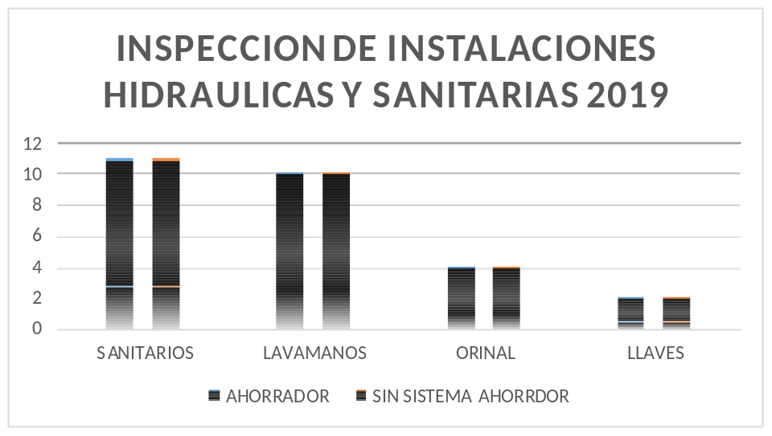

Fuente: Elaboración propia

En la Grafica se observa que en la sede Administrativa se han realizado acciones tendientes al ahorro de agua como la implementación y sistemas ahorradores de agua en los baños ya que 100% de instalaciones hidráulicas sanitarias y lavamanos, cuenta con sistemas ahorradores.

Consumos agua

En la Sede Administrativa se tienen los siguientes consumos de agua para el año 2018 y lo corrido de la presente vigencia (2019) originados por actividades de aseo y uso sanitario.

Tabla No. 8. Cuadro consolidado consumos de agua 2018.
MES | UAERMV
MES | Consumo (m3) | Valor pagado ($)
MAR-MAY | 162 | 1.111.980
MAY- JUN | 174 | 1.323.970
JUL-AGO | 169 | 1.346.950
SEPT-OCT | 166 | 1.481.000
NOV-DIC | 183 | 1.481.100
ENE-FEB | 183 | 1.341.050
Fuente: UAERMV

De acuerdo a lao anterior, se puede establecer que el consumo per cápita de 1 metro cúbico mes de agua al mes en lo corrido de la vigencia 2018

Gráfica No 2. Consumos agua Sede Administrativa 2018

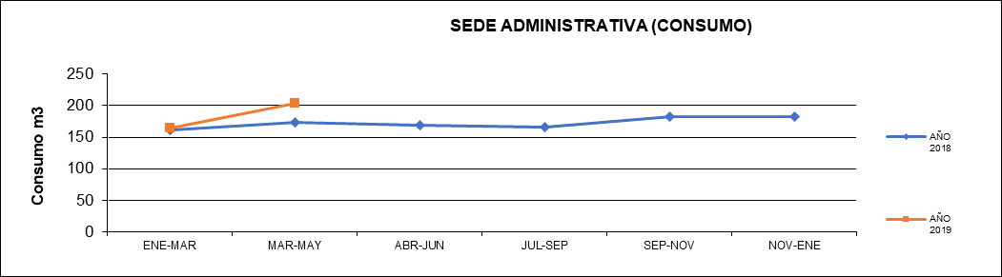

Fuente: Elaboración propia

En el año 2018 se observa un comportamiento constante en el conusmo de agua, no obstante, en lo corrido del año 2019 se integraron mas profesionales en las diferentes áreas de la sede administrativa, lo que ha hecho que se presente un aumento en los consumos.

Sede Operativa

En la sede operativa, el agua se utiliza para:

- Lavado de parque automotor propio
- Llenado de carrotanques para humectación de vías en frentes de obra
- Consumo de agua en la sede de producción de asfalto.
- Servicio de casino,
- Limpieza y mantenimiento de instalaciones
- Uso de instalaciones sanitarias.

Sistemas de aprovechamiento y tratamiento de agua

En la sede operativa se cuenta con un sistema de recirculación de agua para el lavado de vehículos, o que redunda no solo en la práctica ecoeficiente de ahorro de agua si no que evita impacto negativo al ambiente por el vertimiento de aguas industriales al sistema de alcantarillado de Bogotá,

Captación de aguas lluvias: la captación está conformada por el techo de la zona de mantenimiento, al mismo que debe tener superficie y pendiente adecuadas para que facilite el escurrimiento del agua lluvia hacia el sistema de recolección.
Por otro lado, para la humectación de las vías se hará con la utilización del agua del tanque de aprovechamiento de aguas lluvias el cual cuenta con una capacidad de: 14 m3

La UAERMV en su sede operativa y por su alta demanda de recursos hídricos ha venido ideando alternativas para hacer un uso adecuado de este recurso y cómo podemos aprovechar al máximo el mismo.

Se destina a el almacenamiento de aguas lluvias en isotanques, para el aprovechamiento en obras.

Consumos agua

Con relación a los consumos y teniendo en cuenta que la sede operativa es nueva, se establece que durante el año 2019 se determinará la línea base que permitirá realizar un análisis más profundo de los consumos.

Tabla No. 9. Cuadro consolidado Unidades sanitarias inspección realizada en 2019
SEDE OPERATIVA
 | SANITARIOS | LAVAMANOS | ORINAL | DUCHA | LLAVES
TOTAL | 25 | 18 | 10 | 2 | 5
SISTEMA CONVENCIONAL | 0 | 12 | 4 | 2 | 3
CUENTA CON SISTEMA AHORRADOR | 25 | 6 | 6 | 0 | 2

Fuente: Elaboración propia

Gráfica No 3. Consolidado unidades sanitarias 2018
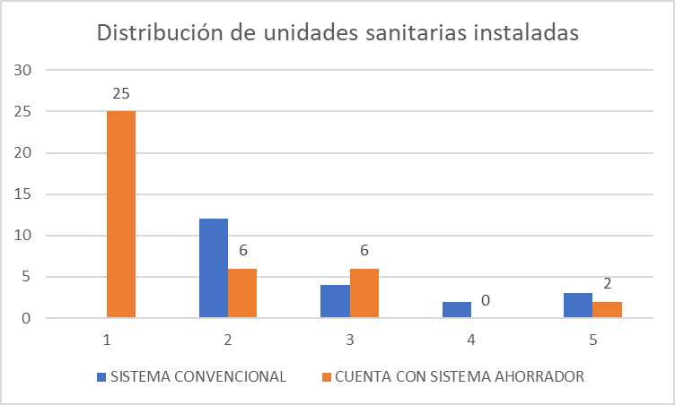

Relación de consumo de agua en la sede operativa

A la fecha de elaboración del presente documento, los consumos presentados en la sede son los siguientes:

Tabla No. 10. Cuadro consolidado datos de consumo de agua Sede Operativa 2019
PERIODO | Valor pagado ($/mes) | Consumo (m³)
NOV-DIC | 2.037.000 | 226
ENE-MAR | 1.009.120 | 135
Fuente: Autores, información proporcionada de los recibos de agua

Como oportunidades de mejora para el cumplimiento de este programa se tiene:

- Establecer la línea base de consumo para la sede operativa y administrativa frente al consumo de agua
- Implementar estrategias para dar información y sensibilizar a los colaboradores de la entidad, con el fin de lograr mejorar y cambiar la percepción frente a la importancia del y buen uso del recurso hídrico.
- Realizar mantenimiento o adecuación de las instalaciones hidráulicas y sanitarias de las sedes de la Entidad.
- Realizar la gestión pertinente para la implementación en su totalidad, de sistemas alternativos para el ahorro y uso eficiente del recurso hídrico.

3.4.2. Uso de la Energía.

Sede Administrativa

Debido a la importancia de hacer un uso eficiente de este recurso se han ejecutado las siguientes acciones:

- Apagar luces cuando sea necesario.
- Apagar los equipos de cómputo al término de la jornada o cuando no se estén utilizando.
- Desconectar cables de carga celulares, equipos portátiles.
- Pre-certificación LEEDS CS, garantizando que el edificio a lo largo de su vida útil presente un buen comportamiento medio ambiental.
- Mensajes de sensibilización frente al consumo racional de los recursos por medios electrónicos.

Se realizó un diagnóstico del estado de las luminirias en las oficinas y áreas comunes, para determinar acciones de mejora sobre uso eficiente de energía en la Entidad, de la siguiente manera:

Consumo de energia sede administrativa año 2018

A lo largo de la vigencia se han llevado los siguientes consumos para establecer la linea base

MES | CONSUMO Kw/h | VALOR PAGO ($) /MES
ENERO | 9040 | $ 4.751.010
FEBRERO | 10000 | $ 5.192.930
MARZO | 9360 | $ 5.186.820
ABRIL | 9480 | $ 5.503.930
MAYO | 9240 | $ 5.320.630
JUNIO | 10200 | $ 5.689.660
JULIO | 9280 | $ 5.339.640
AGOSTO | 9800 | $ 5.750.700
SEPTIEMBRE | 9880 | $ 5.867.900
OCTUBRE | 9640 | $ 5.765.180
NOVIEMBRE | 9800 | $ 5.826.970
DICIEMBRE | 9280 | $ 5.622.140

Fuente: Elaboración propia

Tabla No. 11. Cuadro consolidado inventario de luminarias, Sede Administrativa
SEDE ADMINISTRATIVA
SISTEMA DE ILUMINACION INSTALADO
 | TUBO CONVENCIONAL | % | T8 | % | LED | % | TOTAL
TOTAL LUMINARIAS | 0 | 0 | 0 | 0 | 298 | 100 | 298
BUEN ESTADO | 0 | 0 | 0 | 0 | 298 | 100 | 298
MAL ESTADO | 0 | 0 | 0 | 0 | 0 | 100 | 298
REGULAR ESTADO | 0 | 0 | 0 | 0 | 0 | 100 | 298
Fuente: Autores

Tabla No. 14. Cuadro consolidado inventario de aparataros eléctricos, Sede Administrativa

APARATO ELETRICO | CANTIDAD | BUEN ESTADO | MAL ESTADO
Hornos Microondas | 5 | 5 | 0
Pantallas | 8 | 8 | 0
impresoras | 10 | 10 | 0
Secadores de Manos | 4 | 4 | 0
Ventiladores | 8 | 8 | 0
Televisores | 3 | 3 | 0

Fuente: Elaboración propia

Sede Operativa

Debido a la importancia de hacer un uso eficiente de este recurso se han ejecutado las siguientes acciones:

- Apagar luces cuando sea necesario.
- Apagar los equipos de cómputo al término de la jornada o cuando no se estén utilizando.
- Desconectar cables de carga celulares, equipos portátiles.
- Utilización de iluminación LEEDS al 100% de las instalaciones .
- Aprovechamiento de la luz natural, lo que genera eficiencia energética y por su puesto una reducción en la huella de carbono institucional
- Mensajes de sensibilización frente al consumo racional de los recursos por medios electrónicos.

Tabla No. 12. Cuadro consolidado inventario de luminarias, Sede Operativa

SEDE OPERATIVA LA ELVIRA
TIPO LED | LUMINARIAS | ALUMBRADO PUBLICO
TIPO LED | 308 | 15
TIPO CONVENCIONAL | 0 | 0
Total | 308 | 15

Fuente: Elaboración propia

Consumos de energía eléctrica en la sede operativa

Mes | Consumo ( Kw-h) | Valor ( $)
ENERO | 495 | $ 279.200
FEBRERO | 4573 | $ 5.172.780
MARZO | 5680 | $ 3.190.800
Fuente: Elaboración propia

La información registrada es la pertienente a los tres pirmeros meses de la vigencia 2019 , teneienod en cuenta que fue a paritr de esta fecha en donde se empezó a realizar el traslado a esta sede.

De acuerdo a lao anterior, se puede establecer que el consumo per cápita de 20 Kw-h-mes de energía en lo corrido de la vigencia 2018 y lo corrido del 2019 para las dos sedes.

SEDE OPERATIVA LA ELVIRA
TIPO LED | LUMINARIAS | ALUMBRADO PUBLICO
TIPO LED | 308 | 15
TIPO CONVENCIONAL | 0 | 0
Total | 308 | 15

Registro fotográfico instalación de luminarias tipo LED, sedes operativa UAERMV
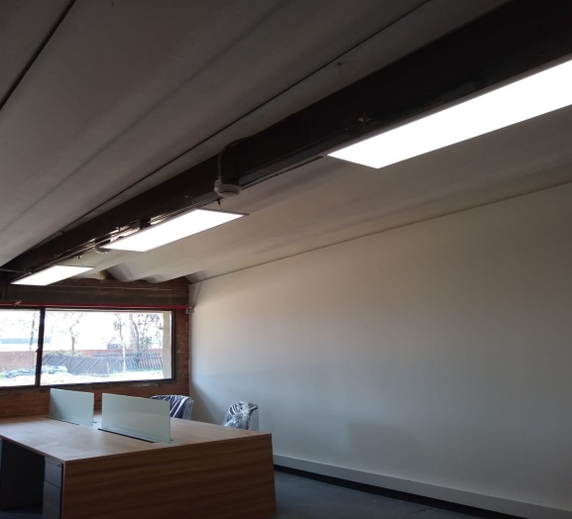 | 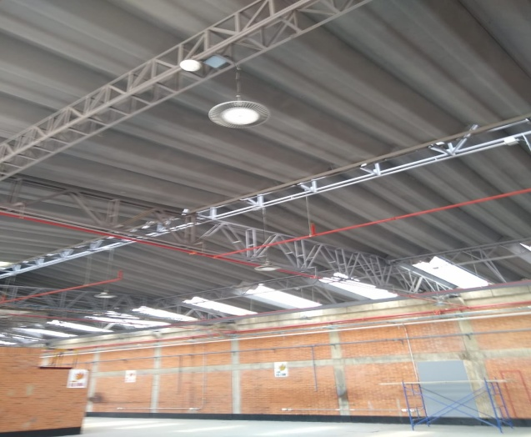
Fuente: Elaboración propia

3.4.3. Gestión de los Residuos.

VERTIMIENTOS

Sede administrativa

Las aguas residuales generadas en la sede administrativa son de tipo doméstico, se producen en el uso de baños, cafetería y aseo de oficinas, éstas se evacuan a través del sistema de alcantarillado de la ciudad.

Sede operativa

La sede operativa cuenta con sistema de recirculacion de agua para la actividad de lavado de vehiculos garantizando que no se generen residuos liquidos, por su parte, los lodos residuales que se generen en el proceso de lavado de vehiculos son recolectados mediante sistema de succión presión y tratados por un gestor externo y con licencia ambiental para tal fin.

RESIDUOS CONVENCIONALES, RECICLABLES Y PELIGROSOS.

Sede administrativa

En la sede administrativa, la mayoría de los residuos generados son de tipo convencionales, los residuos aprovechables generados en la sede, estan siendo segregados se cuenta con puntos ecológicos, estos residuos, se entregan al personal encargado de la ruta de selección del edificio Colciencias quien realiza el almacenamiento en el Centro de Acopio ubicado en el sótano que ha dispuesto la administración del edificio aún no existen los registros con las cantidades generadas de residuos.
Sede operativa

El manejo de los residuos en la sede, se realiza de la siguiente manera:

Residuos aprovechables y no aprovechables.

Los residuos ordinarios – no aprovechables son entregados a la empresa de servicios públicos LIME SAS ESP, quien hace la disposición final de dichos residuos en el relleno sanitario.

A partir de la separación en la fuente, los residuos con material aprovechable MPA (papel, cartón, plástico, vidrio metal), son acopiados en el almacenamiento central de residuos no peligrosos en la sede y se entregarán a un gestor externo, el cual, mediante acto administrativo correspondiente (Acuerdo de corresponsabilidad o Contrato de Condiciones Uniformes) realizará el aprovechamiento para reincorporar el material a la cadena de gestión.

Como aspecto de mejora se tienen las siguientes actividades:

- Realizar la gestión para la entrega de los residuos aprovechables, realizar base de datos de las cantidades generadas en las sedes y realizar las adecuaciones necesarias en los acopios temporales de dichos residuos.
- Realización de campañas y jornadas de capacitación a todo el personal sobre manejo de residuos aprovechables y no aprovechables.
- Realización del plan de gestión integral de residuos para la Entidad.
- Consolidar los soportes de certificaciones de disposición final o tratamiento de estos residuos

Residuos especiales.

La gestión de las llantas usadas generadas en la UAERMV, para aprovechamiento, reutilización y/o disposición final, se ha realizado con los gestores autorizador por la Autoridad Ambiental.

Tabla No. 13. Cuadro consolidado llantas usadas entregadas en programa pos-consumo 2018
RESIDUOS ESPECIALES
RESIDUO GENERADO | ACTIVIDAD GENERADORA | CANTIDAD | GESTION REALIZADA
LLANTAS | USO DE VEHICULOS PARA ACTIVIDAD PRINCIPAL | 10 | DISPOSICION FINAL
Fuente: Elaboración propia

Como aspectos de mejora, tenemos los siguientes:

- Realización de gestión para la entrega de llantas al programa de pos-consumo o a empresa gestora de estos residuos y consolidación de soportes de certificaciones de disposición final o tratamiento de estos residuos.
- Realización de la gestión pertinente para la implementación de mejoras locativas para acopios temporales de residuos especiales.
- Reencuache de llantas usadas, disminuyendo su generación

En cuanto a los residuos de construcción y demolición RCD´s, la Entidad contó con un contrato para el transporte y disposición final de los residuos RCD´s provenientes de las obras ejecutadas de las intervenciones viales que realiza la Entidad a las escombreras autorizadas por la Autoridad Ambiental Competente y está en proceso de reporte de cantidades con certificaciones al aplicativo de la SDA - Res 1115. El contrato manejado fue el Contrato No 407 del 10 de junio de 2019 con la Empresa B&C SA y el sitio de Disposición final fue CEMEX SA

Como aspectos de mejora, tenemos los siguientes:

- Actualización de los Planes RCD de los pines generados por la Entidad y los correspondientes cierres.

Residuos peligrosos.

Los residuos peligrosos (aceite usado, filtros usados, baterías plomo acido) provenientes de las actividades misionales, son dispuestos por el Contratista de mantenimiento de vehículos y maquinaria, quien realiza la gestión de los residuos y hace entrega a la Entidad de los certificados de aprovechamiento y disposición final de los mismos, para ser reportados a la SDA, cabe resaltar que la entrega de estos documentos son requisitos establecidos en el contrato de mantenimiento de maquinaria, vehículos y equipos por parte de la Entidad.

En cuanto a los Residuos de Aparatos Eléctricos y Electrónicos RAEE´s se tiene planificado participar en los programas pos-consumo y actividades extras que realice la SDA para la entrega de dichos residuos.

Dentro de la gestión del PIGA 2016-2020 se tiene la evidencia soporte de la gestión para la movilización, almacenamiento, aprovechamiento y/o disposición final de los aceites usados, baterías de plomo y filtros usados, generados en las actividades de mantenimiento de maquinaria y vehículos, sin embargo, se relacionan a continuación los aspectos de mejora para el cumplimiento cabal de este programa.

- Actualización del Plan de Gestión Integral de Residuos Peligrosos.
- Realización de campañas y jornadas de capacitación sobre el manejo de los residuos peligrosos.
- Gestión RAEE´s en los programas pos-consumo.
- Realización de la gestión pertinente para la implementación de mejoras locativas para acopios temporales de residuos peligrosos.
- Realizar la gestión de todos los residuos peligrosos generados por la Entidad.

3.4.4. Calidad del Aire.

Sede administrativa.

En la sede administrativa la calidad del aire se centra en las emisiones de fuentes móviles que circulan por los corredores viales próximos avenida esperanza, calle 26, Av. carrera 68 y carrera 50 a la sede, los cuales son objeto de monitoreo de la Secretaría Distrital de Ambiente- SDA.

Movilidad urbana sostenible

Como parte del compromiso de la Entidad por disminuir las emisiones atmosféricas, se han venido fomentando campañas para incentivar el uso de transportes alternativos trasporte público, caminata uso de la bicicleta y compartir el vehículo.

Sede operativa.

En la sede operativa se cuenta con un parque automotor descrito en la Tabla No. 15 Relación de vehículos, maquinaria y equipos UAERMV. Todos los vehículos allí relacionados, cuentan con certificado de revisión técnico-mecánica y de gases vigente, para el control de este requisito legal cada vehículo cuenta con su respectivo expediente y el área de operación de maquinaria se encarga de mantenerlo actualizado.

Con el propósito de mitigar el arrastre de material particulado, se humecta el suelo del patio de maniobras, esta medida permite controlar la emisión generada por el desplazamiento de vehículos y maquinaria que se encuentran en la sede.

Para contrarrestar la emisión de material particulado en los frentes de obra, se realiza humectación del suelo con agua potable, cubrimiento de materiales y material RCD´s.

Referente a las fuentes fijas, ninguna de las dos sedes cuenta con fuentes de emisión fijas.

Como acciones de mejora a este programa se tiene lo siguiente:

- Realizar el respectivo reporte anual de huella de carbono corporativa.
- Realización de revisiones técnico-mecánicas de los vehículos de la Entidad.
- Registro de inspecciones al parque automotor de la Entidad.

Tabla No. 14. Relación de vehículos, maquinaria y equipos UAERMV (2019)
ID | No INTERNO | TIPO | MARCA
1 | 4-BFA-01 | BULLDOZER | FIAT ALLIS
2 | 4-CFC-07 | CARGADOR FRONTAL | CASE
3 | 4-CFC-08 | CARGADOR FRONTAL | CASE
4 | 4-CNH-06 | CARGADOR FRONTAL | NEW HOLLAND
5 | 4-CND-02 | COMPACTADOR DE LLANTAS | DYNAPAC
6 | 4-CNI-01 | COMPACTADOR DE LLANTAS | INGELSONRAND
7 | 4-MBS-03 | MINI CARGADOR | BOBCAT
8 | 4-MBS-05 | MINI CARGADOR | BOBCAT
9 | 4-MBS-06 | MINI CARGADOR | BOBCAT
10 | 4-MBS-08 | MINI CARGADOR | BOBCAT
11 | 4-MBS-09 | MINI CARGADOR | BOBCAT
12 | 4-MCS-13 | MINI CARGADOR | CASE
13 | 4-MCS-14 | MINI CARGADOR | CASE
14 | 4-MCS-15 | MINI CARGADOR | CASE
15 | 4-MCS-16 | MINI CARGADOR | CASE
16 | 4-MNL-10 | MINI CARGADOR | NEW HOLLAND
17 | 4-MNL-11 | MINI CARGADOR | NEW HOLLAND
18 | 4-MNL-12 | MINI CARGADOR | NEW HOLLAND
19 | 4-MHD-02 | MONTACARGA | HYUNDAI
20 | 4-MNT-01 | MONTACARGA | NISSAN
21 | 4-MCA-01 | MOTONIVELADORA | CASE
22 | 4-MNN- 06 | MOTONIVELADORA | NEW HOLLAND
23 | 4-MNN- 07 | MOTONIVELADORA | NEW HOLLAND
24 | 4-MNN- 08 | MOTONIVELADORA | NEW HOLLAND
25 | 4-MNN- 09 | MOTONIVELADORA | NEW HOLLAND
26 | 4-PVB-01 | PAVIMENTADORA | BARBER GREEN
27 | 4-PVD-03 | PAVIMENTADORA | DYNAPAC
28 | 4-PVT-02 | PAVIMENTADORA | TEREX
29 | 4-PVV-04 | PAVIMENTADORA | VOGELE
30 | 4-PBC-01 | PERFILADORA DE ASFALTO | CATERPILAR
31 | 4-PBD-02 | PERFILADORA DE ASFALTO | DYNAPAC
32 | 4-PBW-03 | PERFILADORA DE ASFALTO | WIRTGEN
33 | 4-RCR-01 | RECICLADORA DE ASFALTO | CATERPILAR
34 | 4-RCC-09 | RETROCARGADOR | CASE
35 | 4-RCC-10 | RETROCARGADOR | CASE
36 | 4-RCN-06 | RETROCARGADOR | NEW HOLLAND R90B
37 | 4-RCN-07 | RETROCARGADOR | NEW HOLLAND R90B
38 | 4-RCN-08 | RETROCARGADOR | NEW HOLLAND R90B
39 | 4-REC-04 | RETROEXCAVADORA ORUGAS | CASE
40 | 4-REC-05 | RETROEXCAVADORA ORUGAS | CASE
41 | 4-RES-02 | RETROEXCAVADORA ORUGAS | SAMSUNG
42 | 4-VWP-13 | VIBRO COMPACTADOR 4T DR | WOLF PAC STONE
43 | 4-VHD-01 | VIBRO COMPACTADOR 4T MIXTO | HAMM
44 | 4-VHD-02 | VIBRO COMPACTADOR 4T MIXTO | HAMM
45 | 4-VHD-03 | VIBRO COMPACTADOR 4T MIXTO | HAMM
46 | 4-VHD-04 | VIBRO COMPACTADOR 4T MIXTO | HAMM
47 | 4-VCB-05 | VIBRO COMPACTADOR 4T MIXTO | CATERPILAR
48 | 4-VCB-06 | VIBRO COMPACTADOR 4T MIXTO | CATERPILAR
49 | 4-VCB-07 | VIBRO COMPACTADOR 4T MIXTO | CATERPILAR
50 | 4-VCB-08 | VIBRO COMPACTADOR 4T MIXTO | CATERPILAR
51 | 4-VCC-08 | VIBRO COMPACTADOR 8T BG | CATERPILAR
52 | 4-VCC-09 | VIBRO COMPACTADOR 8T BG | CATERPILAR
53 | 4-VCD-10 | VIBRO COMPACTADOR 8T DR | CASE
54 | 4-VCD-11 | VIBRO COMPACTADOR 8T DR | CASE
55 | 4-VBC-06 | VIBRO COMPACTADOR 8T MIXTO | BITELLI BORA C-80
56 | 3-BCF-01 | BUS | CHEVROLET
57 | 3-BCF-02 | BUS | CHEVROLET
58 | 3-CTC-03 | CAMA BAJA | TECNIPESADOS
59 | 3-CTC-04 | CAMA BAJA | HIDROAMERICA
60 | 3-CCN-03 | CAMION | CHEVROLET
61 | 3-FNC-01 | CAMION | NISSAN
62 | 3-FNC-02 | CAMION | NISSAN
63 | 3-CJD-01 | CAMION | JAC
64 | 3-CMI-01 | CAMION TIPO MIXER | INTERNATIONAL
65 | 3-CMI-02 | CAMION TIPO MIXER | INTERNATIONAL
66 | 3-CMI-03 | CAMION TIPO MIXER | INTERNATIONAL
67 | 3-CCA-03 | CARRO TANQUE ACPM | CHEVROLET
68 | 3-CCN-05 | CARRO TANQUE AGUA | CHEVROLET
69 | 3-CCK-02 | CARROTANQUE ACPM / AGUA | CHEVROLET
70 | 3-CJC-03 | CARROTANQUE AGUA | JAC
71 | 3-CJC-04 | CARROTANQUE AGUA | JAC
72 | 3-GPC-03 | GRUA | CHEVROLET
73 | 3-GPC-04 | GRUA | CHEVROLET
74 | 3-IIT-04 | IRRIGADOR | IVECO
75 | 3-IJC-03 | IRRIGADOR | JAC
76 | 3-IIT-05 | IRRIGADOR | IVECO
77 | 3-TCB-02 | TRACTO CAMION | CHEVROLET
78 | 3-TCI-03 | TRACTO CAMION | INTERNATIONAL
79 | 3-VDC-01 | VOLQUETA DOBLE TROQUE | CHEVROLET
80 | 3-VDC-02 | VOLQUETA DOBLE TROQUE | CHEVROLET
81 | 3-VDC-03 | VOLQUETA DOBLE TROQUE | CHEVROLET
82 | 3-VDC-04 | VOLQUETA DOBLE TROQUE | CHEVROLET
83 | 3-VDC-05 | VOLQUETA DOBLE TROQUE | CHEVROLET
84 | 3-VDF-17 | VOLQUETA DOBLE TROQUE | CHEVROLET
85 | 3-VDF-18 | VOLQUETA DOBLE TROQUE | CHEVROLET
86 | 3-VDF-19 | VOLQUETA DOBLE TROQUE | CHEVROLET
87 | 3-VDF-20 | VOLQUETA DOBLE TROQUE | CHEVROLET
88 | 3-VDF-21 | VOLQUETA DOBLE TROQUE | CHEVROLET
89 | 3-VDF-22 | VOLQUETA DOBLE TROQUE | CHEVROLET
90 | 3-VDK-06 | VOLQUETA DOBLE TROQUE | CHEVROLET
91 | 3-VDK-07 | VOLQUETA DOBLE TROQUE | CHEVROLET
92 | 3-VDK-08 | VOLQUETA DOBLE TROQUE | CHEVROLET
93 | 3-VDK-09 | VOLQUETA DOBLE TROQUE | CHEVROLET
94 | 3-VDK-10 | VOLQUETA DOBLE TROQUE | CHEVROLET
95 | 3-VDK-11 | VOLQUETA DOBLE TROQUE | CHEVROLET
96 | 3-VDK-12 | VOLQUETA DOBLE TROQUE | CHEVROLET
97 | 3-VDK-13 | VOLQUETA DOBLE TROQUE | CHEVROLET
98 | 3-VDK-14 | VOLQUETA DOBLE TROQUE | CHEVROLET
99 | 3-VDK-15 | VOLQUETA DOBLE TROQUE | CHEVROLET
100 | 3-VDK-16 | VOLQUETA DOBLE TROQUE | CHEVROLET
101 | 3-VJC-01 | VOLQUETA SENCILLA | JAC
102 | 3-VJC-02 | VOLQUETA SENCILLA | JAC
103 | 3-VJC-03 | VOLQUETA SENCILLA | JAC
104 | 3-VJC-05 | VOLQUETA SENCILLA | JAC
105 | 3-VJC-07 | VOLQUETA SENCILLA | JAC
106 | 3-VJC-08 | VOLQUETA SENCILLA | JAC
107 | 3-VJC-10 | VOLQUETA SENCILLA | JAC
108 | 3-VJC-11 | VOLQUETA SENCILLA | JAC
109 | 3-VJC-12 | VOLQUETA SENCILLA | JAC
110 | 3-VJC-14 | VOLQUETA SENCILLA | JAC
111 | 3-VJC-15 | VOLQUETA SENCILLA | JAC
112 | 3-VJC-16 | VOLQUETA SENCILLA | JAC
113 | 3-VJC-17 | VOLQUETA SENCILLA | JAC
114 | 3-VJC-19 | VOLQUETA SENCILLA | JAC
115 | 3-VJC-20 | VOLQUETA SENCILLA | JAC
116 | 3-VJC-21 | VOLQUETA SENCILLA | JAC
117 | 3-VJC-22 | VOLQUETA SENCILLA | JAC
118 | 3-VJC-23 | VOLQUETA SENCILLA | JAC
119 | 3-VJC-24 | VOLQUETA SENCILLA | JAC
120 | 3-VJC-26 | VOLQUETA SENCILLA | JAC
121 | 3-VKD-49 | VOLQUETA SENCILLA | CHEVROLET
122 | 3-VKD-50 | VOLQUETA SENCILLA | CHEVROLET
123 | 3-VKD-51 | VOLQUETA SENCILLA | CHEVROLET
124 | 3-CCE-04 | CAMION NQR | CHEVROLET
125 | 3-CCE-05 | CAMION NQR | CHEVROLET
126 | 3-CCE-06 | CAMION NQR | CHEVROLET
127 | 3-CCE-07 | CAMION NQR | CHEVROLET
128 | 3-VDW-23 | VOLQUETA DOBLE TROQUE | INTERNATIONAL
129 | 3-VDW-24 | VOLQUETA DOBLE TROQUE | INTERNATIONAL
130 | 3-VDW-25 | VOLQUETA DOBLE TROQUE | INTERNATIONAL
131 | 3-VDW-26 | VOLQUETA DOBLE TROQUE | INTERNATIONAL
132 | 3-VDW-27 | VOLQUETA DOBLE TROQUE | INTERNATIONAL
133 | 3-VDW-28 | VOLQUETA DOBLE TROQUE | INTERNATIONAL
134 | 3-VDW-29 | VOLQUETA DOBLE TROQUE | INTERNATIONAL
135 | 3-VDW-30 | VOLQUETA DOBLE TROQUE | INTERNATIONAL
136 | 5-BBS-01 | BARREDORA P/MINICARGADOR | BOBCAT
137 | 5-BBS-02 | BARREDORA P/MINICARGADOR | BOBCAT
138 | 5-BMC-01 | BARREDORA P/MINICARGADOR | PALADIN
139 | 5-BMC-02 | BARREDORA P/MINICARGADOR | PALADIN
140 | 5-BMC-03 | BARREDORA P/MINICARGADOR | PALADIN
141 | 5-BMC-04 | BARREDORA P/MINICARGADOR | PALADIN
142 | 5-CAP-02 | COMPACTADOR CANGURO | INGELSONRAND
143 | 4-CAC-12 | COMPRESOR | COOPCO
144 | 4-CDS-06 | COMPRESOR | SULLAIR
145 | 4-CDS-07 | COMPRESOR | SULLAIR
146 | 4-CDS-08 | COMPRESOR | SULLAIR
147 | 4-CDS-09 | COMPRESOR | SULLAIR
148 | 4-CDS-10 | COMPRESOR | SULLAIR
149 | 4-CDS-11 | COMPRESOR | SULLAIR
150 | 5-CPS-01 | CORTADORA DE PAVIMENTOS | SAW DEVIL STONE
151 | 5-CPS-03 | CORTADORA DE PAVIMENTOS | SAW DEVIL STONE
152 | 5-CTG-01 | CUCHILLA TOPADORA | GROUSER 1300
153 | 5-CTG-02 | CUCHILLA TOPADORA | GROUSER 1300
154 | 5-FMC-01 | FRESADORA P/MINICARGADOR | PALADIN
155 | 5-FMC-02 | FRESADORA P/MINICARGADOR | PALADIN
156 | 5-FMC-03 | FRESADORA P/MINICARGADOR | PALADIN
157 | 5-FMC-04 | FRESADORA P/MINICARGADOR | PALADIN
158 | 5-MMC-10 | MARTILLO HIDRAULICO | PALADIN
159 | 5-MMC-11 | MARTILLO HIDRAULICO | PALADIN
160 | 5-MMC-12 | MARTILLO HIDRAULICO | PALADIN
161 | 5-MMC-13 | MARTILLO HIDRAULICO | PALADIN
162 | 5-MRP-14 | MARTILLO HIDRAULICO | PALADIN
163 | 5-MRP-15 | MARTILLO HIDRAULICO | PALADIN
164 | 5-MNA-26 | MARTILLO NEUMATICO | APT TOCUK
165 | 5-MNP-07 | MARTILLO NEUMATICO | SULLAIR
166 | 5-MNP-09 | MARTILLO NEUMATICO | SULLAIR
167 | 5-MNP-12 | MARTILLO NEUMATICO | SULLAIR
168 | 5-MNP-13 | MARTILLO NEUMATICO | SULLAIR
169 | 5-MNP-14 | MARTILLO NEUMATICO | SULLAIR
170 | 5-MNP-15 | MARTILLO NEUMATICO | SULLAIR
171 | 5-MNP-16 | MARTILLO NEUMATICO | SULLAIR
172 | 5-MNP-18 | MARTILLO NEUMATICO | SULLAIR
173 | 4-MST-01 | MEZCLADORA | SEMCO
174 | 5-ESL-02 | MOTOSOLDADOR | LINCOLN ACPM
175 | 5-RBZ-10 | REMOLQUE 5 TONELADAS | BUFALO
176 | 5-RBZ-11 | REMOLQUE 5 TONELADAS | BUFALO
177 | 5-RBZ-12 | REMOLQUE 5 TONELADAS | BUFALO
178 | 5-RTZ-04 | REMOLQUE 5 TONELADAS | TECNIPESADOS
179 | 5-RTZ-05 | REMOLQUE 5 TONELADAS | TECNIPESADOS
180 | 5-RTZ-06 | REMOLQUE 5 TONELADAS | TECNIPESADOS
181 | 5-RTZ-07 | REMOLQUE 5 TONELADAS | TECNIPESADOS
182 | 5-RTZ-08 | REMOLQUE 5 TONELADAS | TECNIPESADOS
183 | 5-RTZ-09 | REMOLQUE 5 TONELADAS | TECNIPESADOS
184 | 4-SCS-01 | SELLADORA DE GRIETAS | CRAFCO
185 | 4-SCS-02 | SELLADORA DE GRIETAS | GRAFCO
186 | 5-PEA-01 | TORRE LUMINARIA | AMIDA
187 | 5-PEW-02 | TORRE LUMINARIA | WACKER NEUSON
188 | 5-PEW-03 | TORRE LUMINARIA | WACKER NEUSON
189 | 5-PEW-04 | TORRE LUMINARIA | WACKER NEUSON
190 | 5-PEW-05 | TORRE LUMINARIA | WACKER NEUSON
191 | 5-CMS-05 | VIBRO COMPACTADOR MANUAL | SEMCO
192 | 1-AKC-06 | AUTOMOVIL | KIA CERATO
193 | 2-CTL-01 | CAMIONETA | CHEVROLET
194 | 2-CTM-20 | CAMIONETA | MITSUBISHI
195 | 2-CTM-21 | CAMIONETA | MITSUBISHI
196 | 2-CTM-22 | CAMIONETA | MITSUBISHI
197 | 2-CTN-12 | CAMIONETA | NISSAN
198 | 2-CTN-13 | CAMIONETA | NISSAN
199 | 2-CTN-14 | CAMIONETA | NISSAN
200 | 2-CTN-15 | CAMIONETA | NISSAN
201 | 2-CTN-16 | CAMIONETA | NISSAN
202 | 2-CTN-17 | CAMIONETA | NISSAN
203 | 2-CTN-18 | CAMIONETA | NISSAN
204 | 2-CTN-19 | CAMIONETA | NISSAN
205 | 2-CTN-23 | CAMIONETA | NISSAN
206 | 2-CTN-24 | CAMIONETA | NISSAN
207 | 2-CTN-25 | CAMIONETA | NISSAN
208 | 2-CTN-26 | CAMIONETA | NISSAN
209 | 2-CTN-27 | CAMIONETA | NISSAN
210 | 2-CTN-28 | CAMIONETA | NISSAN
211 | 2-CCV-12 | CAMPERO | CHEVROLET
212 | 2-CCV-15 | CAMPERO | SUZUKI VITARA
213 | 2-CCV-16 | CAMPERO | SUZUKI VITARA
214 | 2-CCV-17 | CAMPERO | SUZUKI VITARA
215 | 2-CCV-18 | CAMPERO | SUZUKI VITARA
216 | 2-CCV-19 | CAMPERO | SUZUKI VITARA
217 | 2-CCV-20 | CAMPERO | SUZUKI VITARA
218 | 2-CCV-21 | CAMPERO | SUZUKI VITARA
219 | 2-CCV-22 | CAMPERO | SUZUKI VITARA
220 | 2-CTM-29 | CAMIONETA | MITSUBISHI L200
221 | 2-CTM-30 | CAMIONETA | MITSUBISHI L200
222 | 2-CTM-31 | CAMIONETA | MITSUBISHI L200
223 | 2-CTM-32 | CAMIONETA | MITSUBISHI L200
224 | 2-CTM-33 | CAMIONETA | MITSUBISHI L200
225 | 2-CTM-34 | CAMIONETA | MITSUBISHI L200
226 | 2-CTM-35 | CAMIONETA | MITSUBISHI L200
227 | 2-CTM-36 | CAMIONETA | MITSUBISHI L200
228 | 2-CTM-37 | CAMIONETA | MITSUBISHI L200
229 | 3-GRW-01 | GRUA DE RESCATE | INTERNATIONAL
Fuente: Gerencia de producción UAERMV.

Actividades de consumo sostenible.

La UAERMV implementa acciones para el uso y consumo responsable de materiales, mediante la inclusión contractual de cláusulas con obligaciones ambientales. En la actualidad se cuenta con los siguientes contratos:

Tabla No. 15. Cuadro consolidado Contratos con cláusulas ambientales
CONSUMO SOSTENIBLE
CONTRATISTA | No CONTRATO | MATERIALES, BIENES O SERVICIOS QUE SUMINISTRA. | CLAUSULA AMBIENTAL INCLUIDA EN EL CONTRATO.
COLOMBIANA DE INGENIERÍA | 118 DE 2016 | Alquiler de baños portátiles | 7,9 Entregar registro de vertimientos y plan de manejo de residuos
GESTIÓN EMPRESARIAL Y MEDIO AMBIENTE LTDA | 502 DE 2015 | Medición de emisiones de material particulado PM10 | 8,2 Cumplir con la metodología de medición de PM10
CONTRATOS DE PRESTACION DE SERVICIOS |  | Prestación servicios profesionales y de apoyo | 13. Dar cumplimiento a lo señalado en el Plan Institucional de Gestión Ambiental interno de la UAERMV, observando las normas sobre protección y conservación del medio ambiente, y demás disposiciones que regulen la materia.
TECNICIVILES SA | 336 DE 2014 | Transporte y disposición final de RCD | 6,1. Realizar disposición final de acuerdo con la normatividad ambiental vigente en sitios autorizados por autoridades distritales
TALLERES DEL NORTE | 397 DE 2015 | Mantenimiento vehículos maquinaria amarilla y demás | 38. Manejo y disposición final de RESPEL.  40. Cumplir requerimientos Ambientales  41. Contar con Plan escrito de PGIRESPEL
Fuente: Elaboración propia

Como actividades de mejora se tienen contempladas las siguientes:

- Elaboración de documento que contenga los lineamientos o criterios ambientales en los procesos de selección para compras sostenibles.
- Verificación de contratos suscritos en la Entidad con lineamientos ambientales para consumo sostenible.
- Verificación de contratos suscritos en la Entidad que requieran de permisos ambientales.
- Realización de capacitaciones al personal sobre consumo responsable.

Implementación de prácticas sostenibles.

Movilidad urbana sostenible

Como parte del compromiso de la Entidad por disminuir las emisiones atmosféricas, se han venido fomentando campañas para incentivar el uso de transporte limpio como es el uso de la bicicleta y compartir el vehículo.

Sede Administrativa

La administración del edificio Colciencias, es la encargada del manejo de los ciclo-parqueaderos del Centro Administrativo Distrital, donde opera la sede administrativa de la UAERMV.

Sede Operativa

La sede operativa cuenta con bici-parqueaderos ubicados en la zona de parqueo de la sede. En la actualidad se cuenta con tres bici-parqueaderos, dos a nivel del suelo y uno soportado en pared, con capacidad para 10 bicicletas por ciclo-parqueadero.

A continuación, se relaciona el total de bici-usuarios registrados en las dos sedes:

Tabla No. 16. Cuadro consolidado de biciusuarios registrados en el primer semestre 2018.
BICIUSUARIOS
AÑO | MES | NÚMERO DE PERSONAS
2018 | ENERO | 0
2018 | FEBRERO | 26
2018 | MARZO | 24
2018 | ABRIL | 20
2018 | MAYO | 14
2018 | JUNIO | 15
Fuente: Elaboración propia

Como se observa en la tabla 19, se ha venido presentando una gran acogida al programa de biciusuarios en la Entidad pasando de 0 registrados en el mes de enero de 2016 a 99 registrados al mes de junio de 2018.

Registro fotográfico de cicloparquederos en la sede operativa UAERMV
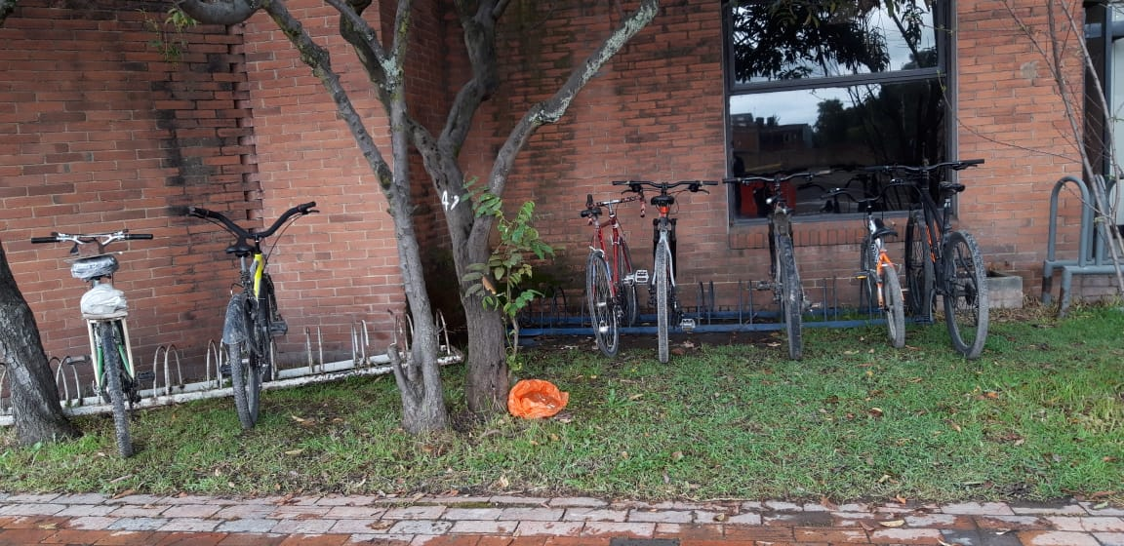 | 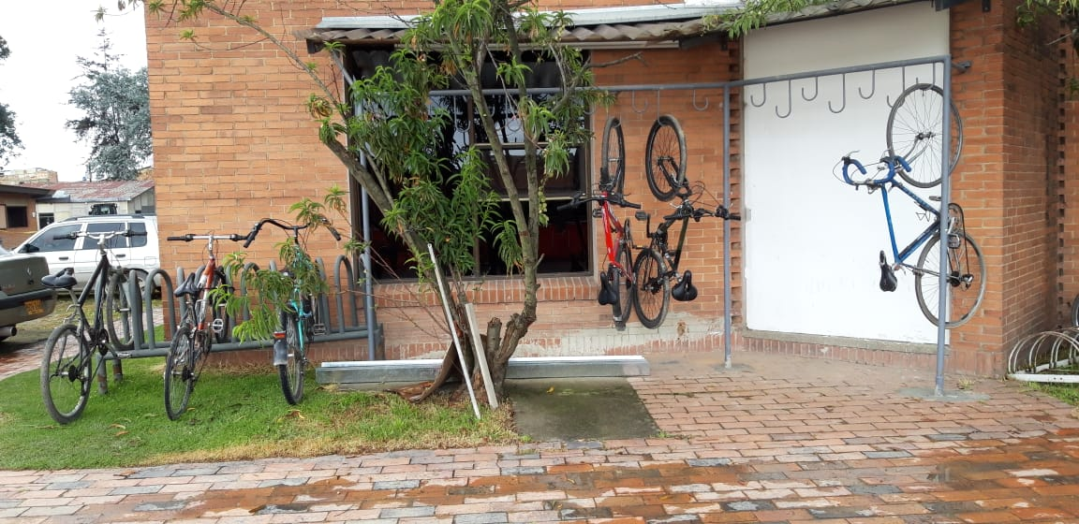

La UAERMV promueve mediante la divulgación de correos electrónicos masivos, el uso de la bicicleta como transporte limpio del personal que labora en las dos sedes.

Mejoramiento de las condiciones ambientales y/o de su entorno

Sede Administrativa

La UAERMV promueve el mejoramiento de las condiciones ambientales a través de la instalación de puntos ecológicos; retirando las canecas de los puestos de trabajo y mejoramiento de las instalaciones sanitarias.

Sede Operativa

En cuanto al mejoramiento de las condiciones ambientales, la UAERMV instaló puntos ecológicos en sitios específicos de la sede; retirando las canecas de los puestos de trabajo, por otro lado, se realizó cambio de algunas instalaciones sanitarias y cambio de luminarias.

Adaptación al cambio climático

Sede Administrativa y Operativa

Como acciones que permiten mitigar el efecto del cambio climático, la Entidad en cabeza de la Gerencia GASA y el Jardín Botánico José Celestino Mutis se han llevado a cabo jornadas de siembra de individuos arbóreos en la sede de producción de la UAERMV a lo largo del año 2016, esto con el fin de crear barreras vivas, promover la conservación y revegetalización de las zonas verdes, mejorar la calidad del paisaje y mitigar el material particulado de las actividades de la planta de producción. A continuación, se relacionan los individuos arbóreos que se han venido sembrando en la UAERMV:

Tabla No. 17. Cuadro consolidado individuos arbóreos donados y adquiridos
No. | NOMBRE COMÚN | TOTAL
1 | Abutilón | 900
2 | Ligustro | 900
3 | Chiripique | 900
4 | Flor amarillo | 900
5 | Chicalá azul | 900
6 | Flor amarillo | 900
7 | Falso Pimiento | 900
Fuente: Elaboración propia

En el año 2018 se realizó siembra de 100 individuos arbóreos en esta misma sede de y realizó en la sede operativa una jornada de siembraton y adopción de 40 especies

Como aspectos de mejora para este programa tenemos los siguientes:

- Realizar el respectivo reporte anual de huella de carbono corporativa.
- Realización de campañas educativas y jornadas de capacitación en el tema de movilidad urbana sostenible.
- Gestión en la implementación de sistemas alternativos de ahorro de recursos naturales.

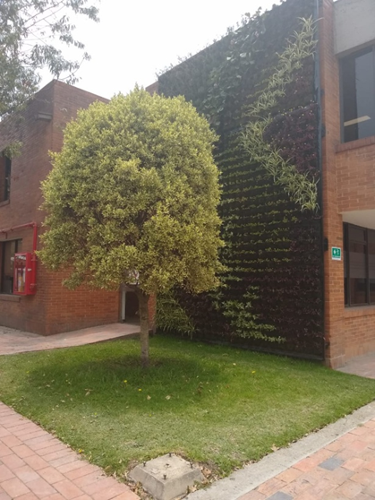
En la sede operativa la Elvira se consideró mejorar condiciones en zonas verdes y áreas comunes, La mejor manera de sensibilizarse con el medio ambiente es estar en contacto con la naturaleza, la interacción con los espacios verdes de nuestro entorno, nos hace más conscientes de la importancia de cuidarlo.

Estas zonas verdes se convierten en auténticos pulmones que ayudan a limpiar el aire contaminado que se presenta con regularidad en la zona además regulan la temperatura y la humedad del ambiente. Como seres vivos, producen oxígeno, filtran la radiación e incluso reducen la contaminación acústica amortiguando los ruidos ocasionados por el tráfico. También ofrecen un ecosistema urbano que ayuda a la conservación de la biodiversidad.

3. 5 Normatividad Ambiental Específica.

Conocer la legislación ambiental que le aplica la Entidad de acuerdo a las actividades y procesos que ejecuta, es indispensable para poder formular adecuadamente las acciones a implementar en los programas de gestión ambiental, para este efecto la UAERMV, a partir de la identificación de aspectos e impactos ambientales, determinó que la normatividad aplicable es la que se encuentra en la matriz de normatividad y se puede ver en detalle en el Anexo No. 1, formato PIGA-PL-F02 Matriz de normatividad ambiental.

Cabe mencionar que, a nivel interno, la Entidad cuenta con un procedimiento para la identificación y actualización de la normatividad legal aplicable (JUR-PR-001), el cual se presenta en el anexo No. 3.

4. OBJETIVOS AMBIENTALES

4.1. Objetivo General.

- Propender por el uso racional de los recursos y un ambiente saludable, seguro, propicio, diverso, incluyente y participativo en las sedes de la Entidad actuando responsablemente con el ambiente, logrando calidad ambiental, eficiencia en los procesos y armonía socioambiental, a partir de la disminución de emisiones de CO₂, disponiendo y aprovechando adecuadamente los residuos peligrosos y especiales, y de esta manera transformar los escenarios actuales, incrementando el bienestar y la confianza de todos los trabajadores de la Entidad, lo anterior articulado con lo dispuesto en el Plan de Desarrollo Distrital en su eje transversal – Sostenibilidad ambiental basada en la eficiencia energética.

4.2 Objetivos Específicos.

- Garantizar el uso eficiente del recurso hídrico en las sedes de la Entidad, a través de la implementación de las medidas operativas, educativas o de inversión conducentes al manejo racional del recurso
- Establecer las medidas operativas, educativas o de inversión, con el fin de garantizar el uso eficiente de la energía eléctrica y de los combustibles en las actividades de la UAERMV.
- Garantizar la Gestión Integral de Residuos generados en la Entidad.
- Definir acciones y criterios ambientales que promuevan el uso y consumo responsable de materiales en la Gestión Contractual de la Entidad, con el fin de minimizar o reducir los impactos ambientales generados por la UAERMV y así realizar una contratación sostenible.
- Desarrollar proyectos o actividades encaminadas a la adopción de una cultura ambiental, articulado con las políticas, planes o lineamientos nacionales y distritales, que incluyan aspectos de sostenibilidad.

5. PROGRAMAS DE GESTIÓN AMBIENTAL.


5.1. Uso Eficiente del Agua.

El programa de uso eficiente del agua responde a la necesidad de conservar el recurso para generaciones futuras, optimizar la eficiencia operacional y mejorar la competitividad económica de la Entidad. Así mismo, busca contribuir al logro del objetivo de calidad del agua y regulación hidrológica establecido en el artículo 13 de la Resolución 242 de 2014 (Lineamientos PIGA).

Para su formulación se tuvo en cuenta aspectos como: posibilidades de reutilización del recurso, cantidades mínimas requeridas para las distintas actividades y reducción de pérdidas causadas por fugas y el ciclo hídrico de acuerdo con la normatividad ambiental vigente.

Alcance: Este programa será implementado en las sedes operativa y administrativa de la Entidad, no se prevé para la vigencia 2016, debido al proceso de concertación del mismo con la SDA.

Objetivos del Programa

Objetivo General: Garantizar el uso eficiente del recurso hídrico en las sedes de la Entidad, a través de la implementación de las medidas operativas, educativas o de inversión conducentes al manejo racional del recurso.
Objetivos Específicos
1. Diseñar estrategias para el seguimiento y control de los consumos de agua generados en las sedes de la Entidad.
2. Implementar tecnologías limpias y sistemas de ahorro y uso eficiente de agua en la Entidad.

3. Fortalecer las estrategias de formación y educación ambiental sobre uso eficiente del recurso hídrico a las partes interesadas de la Entidad.

Meta del programa a cuatro años: Establecer línea base de consumos que permita establecer tendencia y tomar acciones frente a su comportamiento

Meta del programa anual: Mantener el consumo per cápita de agua en 2 metros cúbicos para las sedes concertadas.

Indicador del Programa:

Consumo per cápita

Fórmula del Indicador:

Consumo de agua en metros cúbicos mes / No. de colaboradores de la Entidad

Indicador de Eficacia

5.2. Uso Eficiente de la Energía.

El programa de uso eficiente de la energía pretende reducir el consumo en la Unidad, promoviendo el manejo sostenible y eficiente de los recursos naturales desde la cadena energética. De otra parte, con este programa se busca ejecutar las acciones pertinentes para el logro del objetivo de ecoeficiencia, en cuanto al uso adecuado de este recurso, su consumo y la generación de gases efecto invernadero planteado en el artículo 13 de la Resolución 242 de 2014 (Lineamientos PIGA).

Alcance: Este programa será implementado en la sede operativa y administrativa de la Entidad, no se prevé para la vigencia 2016, debido al proceso de concertación del mismo con la SDA.

Objetivos del Programa
Objetivo General: Establecer las medidas operativas, educativas o de inversión, con el fin de garantizar el uso eficiente de la energía eléctrica y de los combustibles en las actividades de la UAERMV.
Objetivos Específicos
1. Diseñar estrategias para el seguimiento y control de los consumos de energía generados en las sedes de la Entidad.

2. Optimizar el uso del recurso energético en las sedes UAERMV, a través del control sobre las pérdidas e incremento en el consumo del recurso, con el fin de racionalizar el consumo de energía y de combustibles.

Meta del programa a cuatro años: Establecer línea base de consumos que permita establecer tendencia y tomar acciones frente a su comportamiento

Meta del programa anual: Mantener el consumo per cápita de energía en 30 Kw/mes-h para las sedes concertadas.

Indicador del Programa:

Consumo per cápita

Fórmula del Indicador:

Consumo de energía eléctrica en KW-h mes / No. de colaboradores de la Entidad

Indicador de Eficacia
.

5.3. Gestión Integral de los Residuos.

La gestión integral que adelanta la UAERMV para los residuos generados, aprovechables, no aprovechables, peligrosos, especiales, está dirigida a la capacitación en el buen uso de los materiales, la adecuada separación en la fuente, la reutilización y el reciclaje. Se busca, además, contribuir al logro del objetivo de ecoeficiencia en el uso eficiente de los materiales planteado en el artículo 13 de la Resolución 242 de 2014 (Lineamientos PIGA).

Alcance: Este programa será implementado en las sedes operativa y administrativa de la Entidad, no se prevé para la vigencia 2016, debido al proceso de concertación del mismo con la SDA.

Objetivos del Programa

Objetivo General: Garantizar la gestión adecuada e integral de los residuos generados en la Entidad.
Objetivos Específicos
1. Implementar medidas para la adecuada separación en la fuente de los residuos generados.
2. Realizar seguimiento a los residuos generados a través de la implementación de los Planes de Gestión de Residuos de la Entidad.

3. Determinar Línea Base en la nueva sede administrativa que permita establecer tendencias de generación de residuos

Meta del programa a cuatro años: Gestionar el 100% de los residuos generados en la Entidad.

Meta del programa anual: Gestionar el 100% de los residuos generados en la Entidad.
Indicador del Programa

Indicador de Eficacia

% de Gestión de Residuos= (Cantidad de Residuos Gestionados) / (Cantidad de Residuos Generados totales) *100

5.4. Consumo Sostenible.


El programa de Consumo Sostenible responde a la necesidad de la utilización de productos y servicios en la UAERMV, que cuenten con características ecoeficientes, tanto en su fabricación como en sus componentes, envasado, transporte, uso y disposición final de los empaques y embalajes.

El consumo sostenible debe ser implementado por parte de los consumidores a través del llamado consumo responsable. Para lo cual es necesario realizar actividades que propendan por el conocimiento y apropiación del consumo responsable, el cual tiene como propósito prevenir y minimizar los impactos ambientales significativos generados por el consumo de bienes y servicios.
Las actividades de conocimiento están encaminadas a, que la información del ciclo de vida de los productos, los componentes y posibles características ecoamigables de bienes y servicios, influyan en la decisión de compra de los consumidores.

Alcance: Este programa será implementado en la sede operativa y administrativa de la Entidad, no se prevé para la vigencia 2016, debido al proceso de concertación del mismo con la SDA.

Objetivos del Programa
Objetivo General: Definir acciones y criterios ambientales que promuevan el uso y consumo responsable de materiales en la Gestión Contractual de la Entidad, con el fin de minimizar o reducir los impactos ambientales generados por la UAERMV y así realizar una contratación sostenible.

Objetivos Específicos
1. Formular lineamientos y criterios ambientales para las compras y gestión contractual.
2. Verificar en que los contratos para la prestación de un bien o servicio cuenten con los permisos ambientales requeridos para el desarrollo de su actividad y den cumplimiento a los lineamientos y criterios ambientales propuestos por la Unidad.

Meta del programa a cuatro años: Implementar criterios ambientales priorizados en los contratos en un 70% del total de los contratos suscritos.

Meta del programa anual: Implementar criterios ambientales priorizados en los contratos en un 4% del total de los contratos suscritos en el año.

Indicador del Programa

Indicador de Eficacia

Porcentaje (%) de contratos con criterios ambientales = (Número de contratos con criterios ambientales en el semestre / Número total de contratos en el semestre) * 100.


5.5. Implementación de Prácticas Sostenibles.

Este programa responde a la necesidad de contribuir al logro de los objetivos ambientales establecidos en el Plan de Gestión Ambiental - PGA del Distrito, especialmente los de ecoeficiencia y calidad ambiental, en este se definen, las acciones específicas por medio de las cuales los funcionarios y contratistas de la UAERMV realizarán su aporte al logro de los prenombrados objetivos.

Con el fin de dar cumplimiento al artículo 13 de la Resolución 242 de 2014 (Lineamientos PIGA), la UAERMV, desarrollará la línea de Adaptación al Cambio Climático mediante jornadas de reforestación – siembra de árboles, Implementación y mantenimiento de jardines y aumentar la cobertura vegetal en las sedes de la Entidad contribuyendo a la adaptación y mitigación al cambio climático y mejorar la calidad del paisaje.

Alcance: Este programa será implementado en la sede operativa y administrativa de la Entidad

Objetivo del Programa
Objetivo General: Desarrollar proyectos o actividades encaminadas a la adopción de una cultura ambiental, articulado con las políticas, planes o lineamientos nacionales y distritales, que incluyan aspectos de sostenibilidad.
Objetivos Específicos
1. Promover el uso de medios de transporte limpio, a través de la implementación de campañas de sensibilización y adecuación de espacios en las sedes de la entidad.
2. Adelantar acciones para compensar las afectaciones al ambiente por la generación de gases de efecto invernadero, a fin de contribuir a la mitigación y adaptación al cambio climático.
Meta del programa a cuatro años: Implementar acciones de prácticas sostenibles en el 100% de las Sedes Administrativa y Operativa de la Entidad.

Meta del programa anual: Implementar acciones de prácticas sostenibles en el 100% de las Sedes Administrativa y Operativa de la Entidad.

Indicador del Programa
Indicador de Eficacia
Porcentaje (%) acciones implementadas = (Número de acciones implementadas en el año / Número de acciones programadas en el año) * 100.

Nota: La Entidad aclara que las adecuaciones de las instalaciones sanitarias y eléctricas están sujetas al cambio o traslado de la sede operativa y administrativa.

5.6. Plan de Acción.

El plan de acción planteado por la Unidad Administrativa Especial de Rehabilitación y Mantenimiento Vial, se diseña para ejecutar cada uno de los programas de gestión ambiental definidos en el PIGA, describe las metas, objetivos e indicadores por medio de los cuales se evaluará y controlará la implementación de este instrumento. Ver anexo No 5. Plan de Acción.

El manejo del plan de acción ante la Secretaría Distrital de Ambiente se realiza de la siguiente manera:

Conforme a la Resolución 242 de 2014, la Entidad presentará en el último mes del año a la SDA para su revisión, el Plan de Acción Anual, que contendrá las acciones necesarias para el logro de los objetivos establecidos en los programas de gestión ambiental de la Entidad.

En períodos semestrales (julio, enero) la UAERMV, enviará los reportes de avance del Plan de Acción, a través del aplicativo Storm User.

6. IMPLEMENTACIÓN DEL PLAN.

Una vez concertado el PIGA con la SDA, la implementación se lleva a cabo teniendo en cuenta las siguientes estrategias:

- Educación ambiental

Ilustración No. 3. Estrategias educación ambiental

EDUCACIÓN AMBIENTAL

Sensibilización y formación.

Intervención
Construcción de conocimiento
Responsabilidad social del individuo
Gestión ambiental interna con trascendencia externa

Ilustración No. 4. Estrategias de participación

PARTICIPACIÓN
Herramientas de educación
Bases normativas y conceptuales
Búsqueda de soluciones a problemáticas ambientales
Conocimiento y apropiación de la Entidad

Fuente: Documento PIGA 2012-2016 UAERMV

- Fortalecimiento Institucional

En la ejecución del PIGA se busca que la Entidad, fortalezca el cumplimiento de la normatividad ambiental, que los funcionarios participen en temáticas ambientales y que se creen espacios de reflexión sobre la consolidación de la política integral de gestión de la Entidad e incorporar actividades de auditoría ambiental.

7. VERIFICACIÓN.

La verificación del cumplimiento de las actividades contempladas en el Plan Institucional de Gestión Ambiental -PIGA, se realiza por medio de los informes semestrales que se envían a la Secretaría Distrital de Ambiente, dichos informes se presentan usando el aplicativo Storm User.

A nivel interno, la verificación está a cargo de la Oficina Asesora de Planeación y la Oficina de Control Interno.

7.1. Informes de Seguimiento y Control

La UAERMV presenta trimestralmente su informe de avance para efectos de consumos y generación de residuos sólidos, mantiene información histórica y análisis de tendencia de sus comportamientos.

Los informes de control y seguimiento se vienen diligenciando en el aplicativo Storm User, a los cuales se les anexa los documentos de soporte requeridos en cada caso. Cada período de gobierno distrital, la UAERMV formula o ajusta su documento PIGA, de acuerdo con los lineamientos que emita la autoridad ambiental, las actividades desarrolladas y los aspectos e impactos ambientales generados.

Tabla No. 18. Fechas de entrega de informes a la SDA

INFORME | PERIODICIDAD | PERIODO REPORTADO |  | FECHAS DE PRESENTACIÓN
Verificación | Semestral | Del 01 de enero a 30 de junio |  | Del 01 al 31 de julio
Seguimiento al  plan de acción | Semestral | Del 01 de enero a 30 de junio |  | Del 01 al 31 de julio
Verificación | Semestral | Del 01 de julio al 31 de diciembre |  | Del 01 al 31 de enero (del año siguiente)
Seguimiento al  plan de acción | Semestral | Del 01 de julio al 31 de diciembre |  | Del 01 al 31 de enero (del año siguiente)
Información Institucional | Anual | N/A (Se actualiza información) |  | Del 01 al 31 de julio
Planificación | Anual | N/A (Se actualiza información) |  | Del 01 al 31 de diciembre
Formulación Plan de Acción | Anual | Corresponde a la vigencia siguiente |  | Del 01 al 31 de diciembre
Huella de Carbono | Anual | Enero a diciembre del año correspondiente |  | Del 01 al 31 de enero

Fuente: Secretaría Distrital de Ambiente

7.2. Comité SIG.

Mediante la Resolución 352 del 24 de julio de 2016 “Por la cual se modifica la reglamentación del Sistema Integrado de Gestión de la Unidad Administrativa Especial de Rehabilitación y Mantenimiento Vial”, se define el funcionamiento del comité directivo del SIG, el cual estará presidido por el Director General y sesionará cada seis (6) meses para la revisión del SIG, incluido el subsistema de gestión ambiental, garantizando la implementación, el mantenimiento, sostenibilidad y el mejoramiento continuo del sistema de gestión ambiental de la Entidad.

Gestor Ambiental.

La Dirección General de la UAERMV mediante Resolución 014 de 2018 “Por la cual se designa el Gestor Ambiental de la Unidad Administrativa Especial de Rehabilitación y Mantenimiento Vial - UAERMV”, reglamenta las funciones del gestor ambiental de la siguiente manera:
1. Apoyar al sector ambiental en la formulación e implementación de la política de reducción de costos ambientales en las Entidades del Distrito Capital.
2. Gestionar acciones conducentes a la reducción de los costos ambientales producidos por las actividades de su Entidad.
3. Coordinar la elaboración del componente ambiental de su Entidad en el Plan Distrital de Desarrollo, así como la formulación e implementación del Plan Institucional de Gestión Ambiental PIGA y del Plan de Acción Cuatrienal PACA, si este último aplica.
4. Reportar a la Secretaría Distrital de Ambiente el avance en los indicadores y metas del Plan Institucional de Gestión Ambiental PIGA y del Plan de Acción Cuatrienal Ambiental PACA, si esto último aplica.
5. Coordinar al interior de su Entidad la divulgación y socialización del subsistema de gestión ambiental y la articulación de este con los instrumentos de planeación ambiental del distrito capital, entre otros Plan de Gestión Ambiental PGA, el Plan de Acción Cuatrienal PACA y el Plan Institucional de Gestión Ambiental PIGA, así como las estrategias y programas ambientales implementados.

Correspondencia y compatibilidad entre el Plan de Gestión Ambiental PGA y el PIGA.

El PIGA de la UAERMV, ha sido formulado en total correspondencia con el Plan de Gestión Ambiental del Distrito Capital –PGA y cada uno de sus programas está directamente relacionado con al menos uno de los objetivos de ecoeficiencia y/o de armonía socioambiental, tal como se describe a continuación:

Programa Uso Eficiente del Agua: El Programa Uso Eficiente del Agua, está relacionado con el artículo 8º Objetivos de la gestión ambiental, le apunta directamente al objetivo general de “propender por el uso racional de los recursos y un ambiente saludable, seguro, propicio, diverso, incluyente y participativo en su territorio, para las generaciones presentes y futuras, actuando responsablemente con la región y el planeta”.

Programa Uso Eficiente de la Energía: El Programa Uso Eficiente de la Energía, contribuye a lograr el objetivo de ecoeficiencia del PGA, “Uso eficiente de la energía” con el que se busca promover la racionalización del consumo energético y ejecutar iniciativas tendientes a aumentar el consumo de energía más limpia y fuentes más seguras a largo plazo.

Programa Gestión Integral de los Residuos: El Programa Gestión Integral de los Residuos contribuye al logro del objetivo de ecoeficiencia “Uso eficiente de los materiales” con el que se quiere promover la racionalización del consumo de materiales en el funcionamiento y crecimiento físico de la ciudad-región, de acuerdo con su capacidad de regeneración o disponibilidad nacional, regional y local de los mismos y los efectos sociales y ambientales de su extracción, transformación, uso y descarte, encaminando a la máxima eficiencia del sistema urbano-rural-regional y la promoción de alternativas de producción más limpia.

La ejecución de este programa tiene repercusión directa sobre uno de los objetivos de armonía socioambiental: “Habitabilidad e inclusión” con el que se quiere propiciar las condiciones ambientales y de saneamiento básico adecuadas en el entorno en que residen los habitantes del Distrito Capital, buscando incluir en sus ventajas y mejoras al conjunto de la población, del modo más amplio y equitativo, cuidando especialmente el acceso a éstas por parte de grupos vulnerables por su condición social, económica, cultural o fisiológica.

Programas Consumo Sostenible e Implementación de prácticas sostenibles: Los Programas Consumo Sostenible e Implementación de prácticas sostenibles, están relacionados con los objetivos de armonía socioambiental:

  - Cultura ambiental, definido como “Fomentar conceptos, valores y prácticas relacionados con el patrimonio natural y el funcionamiento y gestión del ambiente, como base del disfrute del mismo, su apropiación colectiva y la conservación de su valor y función en la cultura.”

  - Socialización y corresponsabilidad: “Divulgar y crear conciencia de las problemáticas ambientales y la responsabilidad individual y colectiva de la sociedad civil, el sector privado y las entidades públicas con la ecoeficiencia y la calidad ambiental”. Además, con estos programas se contribuye a implementar una de las estrategias definidas en el artículo 9º del PGA:

“1) Información y comunicaciones: Permitir y favorecer el ejercicio del derecho fundamental a recibir información veraz e imparcial, el derecho a acceder a los documentos públicos y del deber del ciudadano y de la persona de velar por la conservación de un ambiente sano, para dar a conocer la gestión ambiental de manera accesible a todos los ciudadanos, formar opinión pública y generar un contexto favorable y motivador para la misma que permita su control social.

2) Educación ambiental: Construir conceptos y valores comunes que faciliten la interlocución y cooperación entre los distintos actores públicos y privados de la gestión ambiental del Distrito Capital y la región; promover cambios voluntarios de actitud y conducta de los distintos actores que mejoren su interacción con el ambiente; aprovechar los elementos del ambiente y su manejo para promover el desarrollo humano integral; enriquecer la cultura de Bogotá y la región, con conceptos, valores y vivencias basados en la riqueza ambiental del territorio.

3) Participación: Fortalecer y captar el aporte de los distintos actores en la gestión de los objetivos del plan de gestión ambiental; optimizar los flujos de información y la coordinación entre los distintos actores involucrados en la gestión ambiental de Bogotá D.C., y la región; fortalecer los mecanismos de autocontrol como base de la gestión ambiental; enriquecer el desarrollo y mejorar el desempeño de cada uno de los participantes en la gestión ambiental distrital”.

8. Términos y Definiciones.

- Aspecto Ambiental: Elemento de las actividades, productos o servicios de una organización que puede interactuar con el medio ambiente.
- NOTA Un aspecto ambiental significativo tiene o puede tener un impacto ambiental significativo.
- Costos Ambientales: Efectos adversos de las actividades de producción y consumo que degradan y agotan los recursos naturales más allá de la capacidad de carga de los ecosistemas, generando una pérdida de sus funciones que afecta el bienestar de las personas y la sociedad.
- Conocimiento: Mezcla de experiencia e información, que se origina y aplica en la mente de los conocedores. En las organizaciones con frecuencia no sólo se encuentra dentro de documentos o almacenes de datos, sino que también está en rutinas organizativas, procesos, prácticas, y normas.
- NOTA: El conocimiento se deriva de la información, así como la información se deriva de los datos.
- Dato: Expresión mínima de contenido sobre un tema (numérica, alfabética, algorítmica, etc.). No tiene valor semántico (sentido) en sí mismo, pero convenientemente procesado e interrelacionado se convierte en potencial información que se puede utilizar en la realización de cálculos o toma de decisiones.
- Desecho: Objeto, material o sustancia; cuyo generador descarta, rechaza o entrega porque sus propiedades no permiten usarlo nuevamente en la actividad que lo generó.
- Gestión: Actividades coordinadas para dirigir y controlar una Entidad.
- Gestor Ambiental: Servidor público que técnicamente adelanta gestiones que propendan por la protección ambiental, para lo cual debe contar con competencias de carácter estratégico, organizativo y relacional.
- Impacto Ambiental: Cualquier cambio en el medio ambiente, ya sea adverso o beneficioso, como resultado total o parcial de los aspectos ambientales de una organización.
- Información: Conjunto organizado y estructurado de datos, que procesados en un contexto y en función de objetivos específicos proporciona significado, sentido y por lo tanto explicación a los diferentes fenómenos del mundo real.
- Instrumentos de Planeación Ambiental: Elementos que orientan la gestión ambiental, con el propósito de propender por la sostenibilidad del territorio distrital y la ciudad región a corto, mediano y largo plazo.
- Medio Ambiente: Entorno en el cual una organización opera, incluidos el aire, el agua, el suelo, los recursos naturales, la flora, la fauna, los seres humanos y sus interrelaciones.
- NOTA: El entorno en este contexto se extiende desde el interior de una organización hasta el sistema global.
- Mejora Continua: Acción permanente realizada con el fin de aumentar la capacidad para cumplir los requisitos y optimizar el desempeño.
- Plan: Conjunto de objetivos, recursos, estrategias y actividades.
- Planeación: fase del proceso administrativo, consistente en formular objetivos y determinar actividades y estrategias para lograrlos.
- Plan de Gestión Ambiental (PGA): El Plan de Gestión Ambiental es el instrumento de planeación de largo plazo de Bogotá D.C. en el área de su jurisdicción, que permite y orienta la gestión ambiental de todos los actores distritales con el propósito de que el proceso de desarrollo propenda por la sostenibilidad del territorio distrital y la región.
- Plan Institucional de Gestión Ambiental (PIGA): Instrumento de planeación ambiental que parte de un análisis descriptivo e interpretativo de la situación ambiental de la Entidad, de su entorno, de sus condiciones ambientales internas y de la gestión ambiental en su área de influencia para plantear acciones desde sus funciones misionales, mediante programas, proyectos, metas y recursos dirigidos a alcanzar objetivos de ecoeficiencia y de mejoramiento de la gestión ambiental institucional y por lo tanto de la calidad ambiental de Bogotá.
- Política Ambiental: Intenciones y direccionamiento general de una organización referentes a su desempeño ambiental, expresadas formalmente por la alta dirección.
- Política Pública Ambiental: Define los objetivos colectivos y, los medios y acciones necesarios para lograr una situación ambiental deseable dentro de una jurisdicción, en un tema o conjunto de temas de acuerdo con la Constitución y las leyes colombianas.
- Procedimiento: Forma especificada para llevar a cabo una actividad o un proceso.
- NOTA: Es recomendable que los procedimientos definan, como mínimo: quién hace qué, dónde, cuándo, por qué y cómo.
- Programa: Conjunto de actividades afines entre sí, correspondientes a objetivos que contribuyen al logro del plan al que pertenecen.
- Proyecto16: Agrupación de actividades enmarcadas en un plan o en un programa, con directivas definidas sobre financiación y tiempo.
- Reciclar: Proceso simple o complejo que sufre un material o producto para ser reincorporado a un ciclo de producción o de consumo, ya sea éste el mismo en que fue generado u otro diferente.
- Recurso: Todo aquel medio que contribuye a la producción y distribución de bienes y servicios de que los seres humanos hacen uso.
- Recursos Naturales: Aquellos bienes materiales y servicios que proporciona la naturaleza sin alteración por parte del ser humano y que son valiosos para las sociedades humanas por contribuir a su bienestar y desarrollo de manera directa o indirecta.
- Residuo: Cualquier tipo de material que esté generado por la actividad humana y que está destinado a ser desechado.
- Reutilizar: Volver a usar un producto o material varias veces sin "tratamiento", equivale a un "reciclaje directo".
- Seguimiento: Proceso continuo y sistemático de recolección y análisis de datos e información para verificar lo realizado y sus resultados.

REVISIÓN Y APROBACIÓN:

Elaborado y/o Actualizado por  EQUIPO OPERATIVO SIG del Proceso: | Validado por  RESPONSABLE DIRECTIVO SIG del Proceso: | Aprobado:
LADY VIVIANA RODRIGUEZ MONDRAGON / Contratista / Proceso GAM | Firma: | Firma:
Acompañamiento EQUIPO TÉCNICO SIG: | Firma: | Firma:
MARIA NATALIA NORATO MORA  Contratista/Proceso DESI | Firma: | Firma:
MARIA NATALIA NORATO MORA  Contratista/Proceso DESI | JOSE FERNANDO FRANCO BUITRAGO  Gerente Ambiental, Social y Atención al Usuario | MARTHA PATRICIA AGUILAR COPETE  Representante Alta Dirección SIG

CONTROL DE CAMBIOS:
VERSIÓN | DESCRIPCIÓN | FECHA | APROBADO  Representante de la Alta Dirección SIG
001 | Se realiza documento Plan Institucional de Gestión Ambiental de conformidad con la Resolución 242 del 2014. | Agosto de 2016 | Jefe Oficina Asesora de Planeación
002 | Se hacen ajustes de acuerdo a las necesidades de la entidad | Diciembre de 2016 | Jefe Oficina Asesora de Planeación
003 | Se hacen ajustes de acuerdo a las necesidades de la entidad (cambio de sede administrativa) - Julio de 2017 | Abril de 2018 | Jefe Oficina Asesora de Planeación
4 | Se hacen ajustes de acuerdo a las necesidades de la entidad (cambio de sede administrativa) - Junio de 2019 | Junio 2019 | Jefe Oficina Asesora de Planeación

ANEXOS

ANEXO No. 1
matriz Identificación de aspectos e impactos ambiental y NORMOGRAMA

ANEXO No. 2
PROCEDIMIENTO IDENTIFICACIÓN DE ASPECTOS Y VALORACIÓN DE IMPACTOS AMBIENTALES

ANEXO No. 3
NORMATIVIDAD LEGAL APLICABLE

ANEXO No. 4
MAPA DE RIESGOS Y AMENAZAS AMBIENTALES

ANEXO No. 5
PLAN DE ACCIÓN

Agenda Ambiental Localidad 13 Teusaquillo, Bogotá 2009.
En la factura No. 541136153-0 se determinan “otros cobros” por lo que se observa un valor mayor en la facturación pese a que el consumo es inferior al mes de marzo
Definiciones tomadas de: Lineamientos para la Formulación e Implementación del PIGA. Subdirección de Planes y Políticas Ambientales Secretaría Distrital de Ambiente Julio 2009.

